国道G205线梅州市城东至扶大段一级路改建工程-梅江区段
竣工环境保护验收调查表
梅市验调字[2016]第3号

委托单位：梅州市公路局
调查单位：梅州市环境监测中心站
完成时间：二〇一六年六月

承 担 单 位：梅州市环境监测中心站
站 长：陈 虹
项目负责人：张广柱
报 告 编 写：张广柱
审 核：何炎庆
审 定：邓清文
现场监测负责人：曾德政
参加人员：曾德政 张 敏 李志佳 董金明 饶国铨 李家腾 等

负责单位：梅州市环境监测中心站
电 话：0753-2330587 2336222
传真：0753-2330585
邮编：514000
地 址：梅州市彬芳大道南梅州市环境监控中心

表1 项目总体情况
建设项目名称 | 国道G205线梅州市城东至扶大段一级路改建工程-梅江区段
建设单位 | 梅州市公路局
法人代表 | 谢钦文 |  |  |  | 联系人 |  |  |  | 温华雄
通信地址 | 梅州市江南署前路1号
联系电话 | 0753-2187278 |  |  | 传真 |  | 0753-2187200 |  |  | 邮编 |  | 514021
建设地点 | 起点国道桩号K2619+628，位于梅江区月梅；  终点国道桩号K2627+624，位于梅江区程江大桥（锭子桥）圆盘；  （不包括起终点渐变段各长200米）。
项目性质 | 新建□ 改扩建√技改□ |  |  |  |  |  | 行业类别 |  | E-4721铁路、道路、隧道和桥梁工程建筑
环境影响报告表名称 | 国道205线梅州市城东至扶大段一级路改建工程环境影响报告表
环境影响评价审批部门 | 梅州市环境保护局 | 文号 |  |  | 梅市环审[2009]116号 |  |  |  | 时间 | 2009年4月
环境保护设施监测单位 | 梅州市环境监测中心站
投资总概算  （万元） | 56475 |  | 其中：环境保护投资（万元） |  |  |  |  | 1130 | 实际环境保护投资占总投资比例 |  |  | 2.0%
实际总投资  （万元） | 51000 |  | 其中：环境保护投资（万元） |  |  |  |  | 2310 |  |  |  | 4.5%
设计生产能力  （2029年） | 33453辆/天 |  | 建设项目开工日期 |  |  |  |  |  | 2012年7月1日
实际生产能力  （交通量） | 17500辆/天 |  | 投入试运行日期 |  |  |  |  |  | 2014年10月16日
调查经费 | 21460元
项目建设过程简述（项目立项～试运行） | 国道G205线梅州市城东至扶大段一级路改建工程（以下简称该项目）于2010年8月立项，广东省发改委于2011年4月以粤发改交通[2011]312号文对该项目可行性报告进行了批复，梅州市发改委于2011年10月以梅市发改资[2011]250号文进行了批复。  在立项之前，该项目已委托深圳市宗兴环保科技有限公司（国环评证乙字第2860号）开展了环境影响评价工作，并于2009年3月编制完成了环境影响报告表，并向梅州市环境保护局进行申报。2009年4月经梅州市环保局审批，以梅市环审[2009]116号文件批准了该项目的建设。该项目于2012年7月开工建设，2014年10月投入试运行。梅州市公路局于2015年4月委托梅州市环境监测中心站（以下简称我站）对该项目梅江区段进行验收调查，我站经现场勘察并编制验收方案，于2015年6月9日至10日开展竣工环保验收调查工作，编制验收调查表。
表2 调查范围、因子、目标、重点
调查  范围 | （1）生态环境调查范围：工程永久占地，临时占地，取、弃土（渣）场，工程防护和水土流失，绿化工程，河流水系及道路排水工程等实施区域，以及道路两侧各200m范围内的其它生态环境保护目标。  （2）水环境调查范围：公路沿线与外部水环境相沟通的界面。  （3）环境空气影响调查范围：在本项目环境影响报告表批复时间之前已经存在于本道路中心线两侧各200 m范围内的环境空气敏感目标，包括学校、居民区、医院、疗养院等。  （4）声环境调查范围：在本项目环境影响报告表批复时间之前已经存在或已经规划于本道路中心线两侧各200 m范围内的声环境敏感点，包括居民区（村庄）、学校、医院、疗养院等。  （5）公众意见调查范围：以公路沿线直接受影响的居民和公路上往来的司乘人员为主，包括公众个人、政府部门、院校、企事业单位等。
调查  因子 | （1）生态调查因子  工程占地类型、占地面积，便道、站场、施工营地等的数量、恢复措施和恢复效果，取、弃土（渣）场的位置、占地面积、占地类型、土石方数量、与公路的距离、采取的恢复措施及恢复效果；说明实际设置的取、弃土（渣）场与环境影响评价文件中确定的取、弃土（渣）场的变化情况及合理性，主体工程和取、弃土（渣）场所采取的防护工程、水土保持措施的数量及实施效果，绿化工程及其效果，景观工程及其效果，路基及边坡排水工程的实施效果等。  （2）水环境质量现状监测因子  pH值、悬浮物、化学需氧量、氨氮、石油类、五日生化需氧量、总磷。  （3）环境空气现状调查因子  CO、NO₂。  （4）声环境现状监测因子  声环境敏感点噪声监测；交通噪声24小时连续监测噪声（同步监测车流量）监测；衰减断面噪声监测。
环境  敏感  目标 | 道路建设项目的环境影响以噪声影响为主。根据本项目的环评报告表及梅州市环境保护局《关于国道G205线梅州市城东至扶大一级路改建工程环境影响报告表的批复》（梅市环审[2009]116号），确定东郊街道月梅村、城北镇曾龙岌村、粤东商贸技工学校教学、办公楼、五里亭村、城北医院、黄明村、明阳村、桃西村、寨中村、梅州城西职业技术学校、嘉应学院、梅州卷烟厂等环境敏感点，噪声排放标准符合《城市区域环境噪声标准》（GB 3096-1993）相应区域标准及国家环保总局《关于公路、铁路（含轻轨）等建设项目环境影响评价中环境噪声有关问题的通知》（环发[2003]94号）的要求。因此，作为本项目验收调查的环境敏感目标为10个敏感点，其中学校3个，医院1个。详见下表。
环境  敏感  目标 | 环境敏感目标一览表  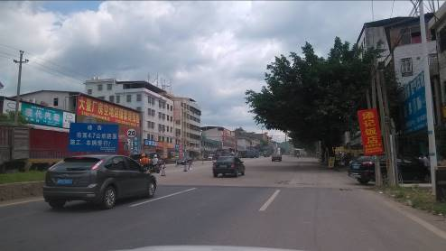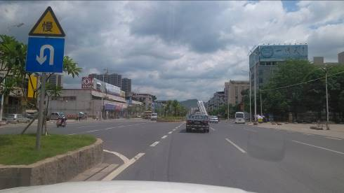  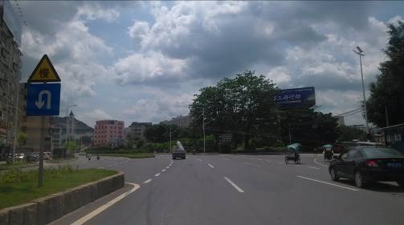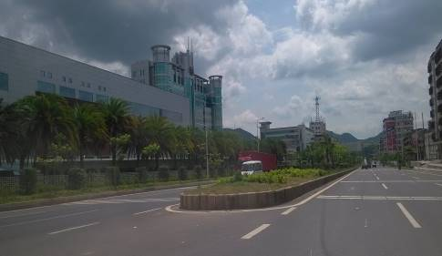  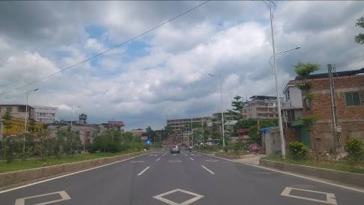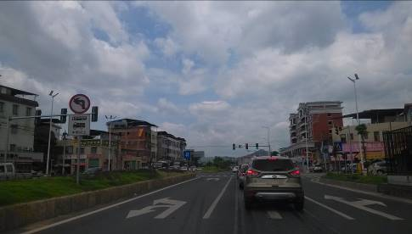  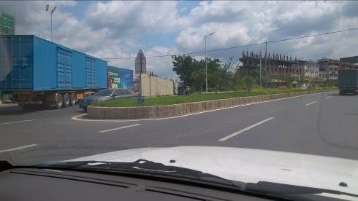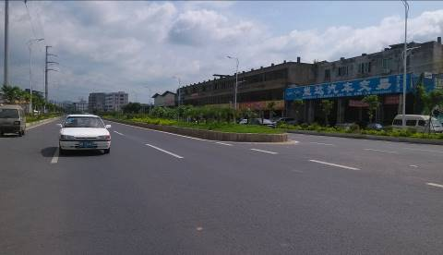  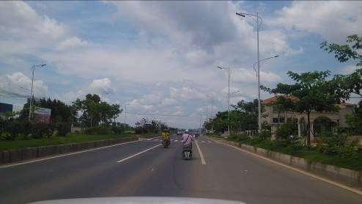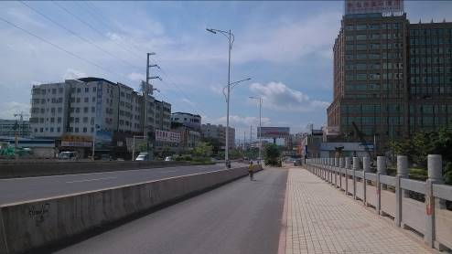
  序号 | 敏感点 | 实际桩号 | 距路肩距离（m） | 性质
  1 | 东郊街道月梅村 | K4+300—K6+700 | 25米 | 居民区
  2 | 嘉应学院 | K5+200 | 50米 | 学校
  3 | 梅州卷烟厂宿舍 | K6+400 | 80米 | 工厂
  4 | 城北镇曾龙岌村 | K6+700—K7+600 | （10-30）米 | 居民区
  5 | 粤东商贸技工学校 | K7 | 200  （40-200）米 | 学校
  6 | 五里亭村 | K7+600—K8+700 | （20-200）米 | 居民区
  7 | 城北医院 | K8+300 | 40米 | 医院
  8 | 黄明村、明阳村、桃西村、寨中村 | K8+300—K13+100 | （20-40）米 | 居民区
  9 | 梅州城西职业技术学校 | K12+800 | 50米 | 学校
  10 | 锭子桥村 | K13+100—终点 | （10-30）米 | 居民区
  图1 月梅（起点） | 图2 嘉应大学
  图3 梅松路口 | 图4 梅州卷烟厂
  图5 梅州市第三人民 | 院路口  图6 五里亭路口
  图7 205国道与206国道交汇口 | 图8 桃西村路口
  图9 梅州市殡仪馆 | 图10 锭子桥（终点）
调查  重点 | 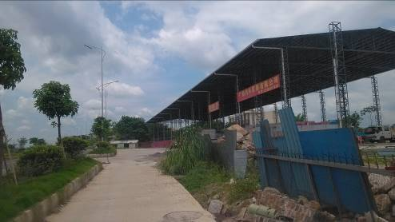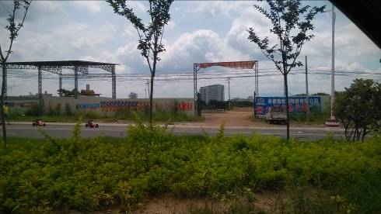  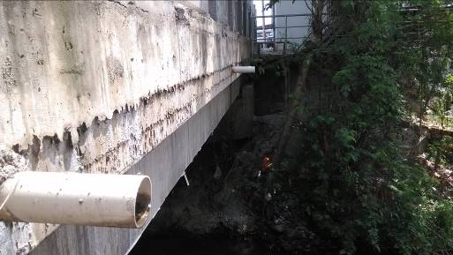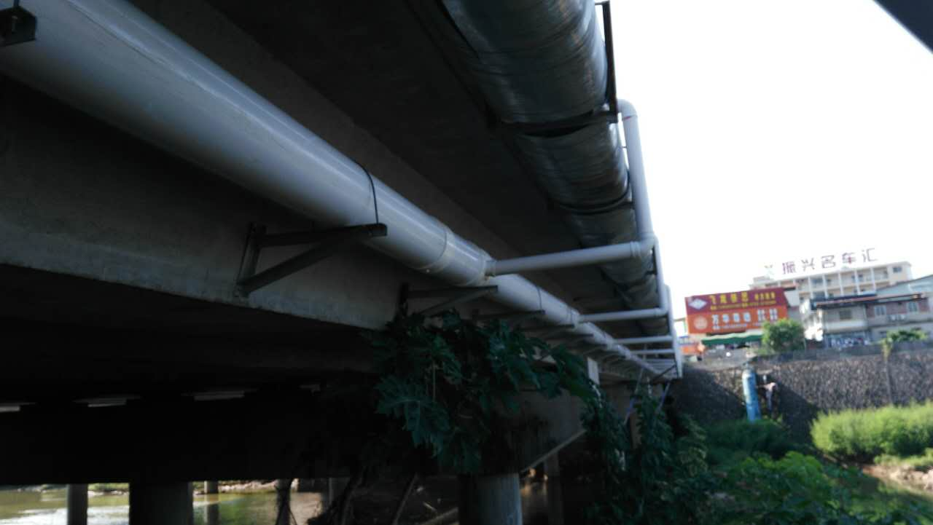  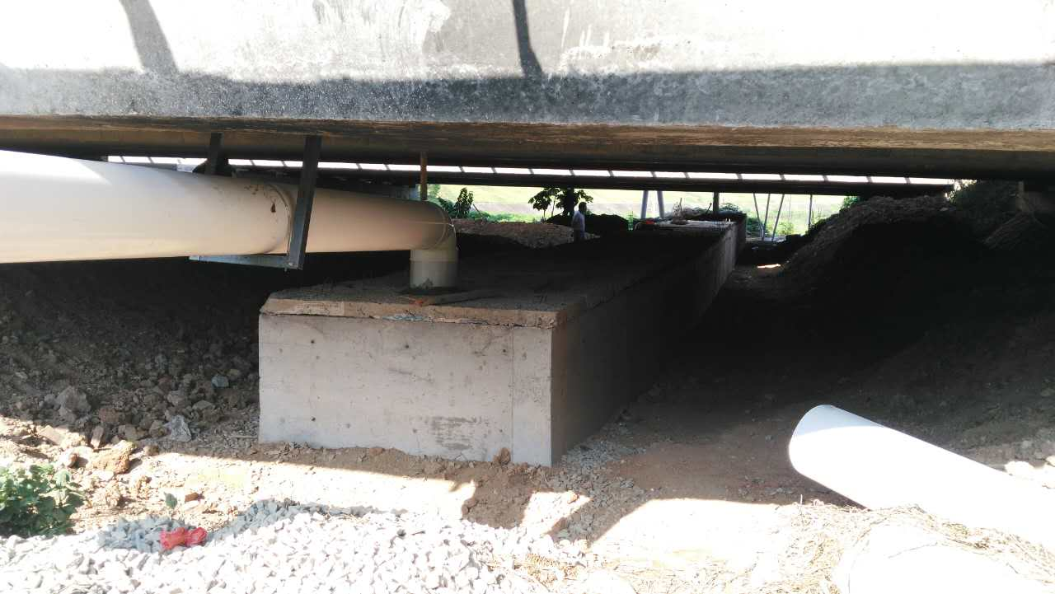  根据建设项目竣工环境保护验收技术规范（公路），以及环评报告和其批复要求，确定本次调查重点如下：  （1）生态环境：沿线生态环境保护措施调查，绿化工程和景观工程的实施效果。  （2）水环境：调查公路临近或跨越的水环境敏感目标的分布情况及与公路的距离，公路排水、沿线设施污水外排对水环境敏感目标的影响及其措施有效性分析和补救措施建议。调查跨越或临近敏感水域桥梁桥面径流和危险品运输事故收集系统设置情况及其措施有效性分析和补救措施建议。并对公路沿线与外部水环境相沟通的界面进行现状监测。  （3）环境空气：调查施工过程中采取的减少粉尘污染的措施及对公路沿线环境空气进行现状监测。  （4）声环境：环评报告及其批复提出需要重点保护的本项目沿线声环境敏感点噪声达标情况，要求采取的降噪措施及其有效性。  （5）环境风险：环境风险防治措施与应急计划的制订落实情况。
  图11 原施工搅拌站用地恢复现状 | 图12 原弃土场用地恢复现状
  图13 黄塘桥排水系统 | 图14 锭子桥收集系统
  图15 钉子桥废水处理系统

表3 验收执行标准
环境  质量  标准 | 1、黄塘河、程江河执行《地表水环境质量标准》（GB3838-2002）中的III类标准。  处理设施处理后的污水水质须符合广东省地方标准《水污染物排放限值》（DB 44/26-2001）第二时段一级标准的要求。  2、本项目沿线区域环境空气执行（GB 3095-2012）二级标准，参照执行《环境空气质量标准》（GB 3095-1996及2000年修改单）二级标准。  3、梅州市环境保护局《关于国道G205线梅州市城东至扶大一级路改建工程环境影响报告表的批复》（梅市环审[2009]116号），本项目公路两侧噪声符合《声环境质量标准》（GB 3096-2008）的要求，环评报告书中要求项目噪声符合国家环境保护总局《关于公路、铁路（含轻轨）等建设项目环境影响评价中环境噪声有关问题的通知》（环发[2003]94号）的要求。即：公路两侧35米内区域（学校、医院除外）执行4类标准，昼间按70dB(A)、夜间按55dB(A)的噪声限值执行；公路两侧35米外区域及35米内的学校、医院执行2类标准，昼间按60dB(A)、夜间按50dB(A)的噪声限值执行。
污染  物排  放标  准 | 1、施工期废水执行广东省《水污染物排放限值》（DB44/26-2001）的要求。  2、施工期废气执行广东省《大气污染物排放限值》（DB44/27-2001）的要求。  3、施工期噪声执行《建筑施工场界噪声限值》（GB12523-2011）中的相应标准。
总量  控制  指标 | 无

表4 工程概况
项目名称 | 国道G205线梅州市城东至扶大一级路改建工程-梅江区段
项目地理位置  （附地理位置图） | 国道205线梅州市城东至扶大一级路改建工程位于梅州市梅江区与梅县境内，起点处国道桩号K2615+350，位于西环高速城东互通入口；终点国道桩号K2631+000，位于西环高速城西互通入口沿旧路往南约700米处，总体呈南北走向。  本次验收监测范围为梅江区段，起点位于梅江区月梅，国道桩号K2619+628；终点位于梅江区程江大桥（锭子桥）圆盘，国道桩号K2627+624，（不包括起终点渐变段各长200米）。  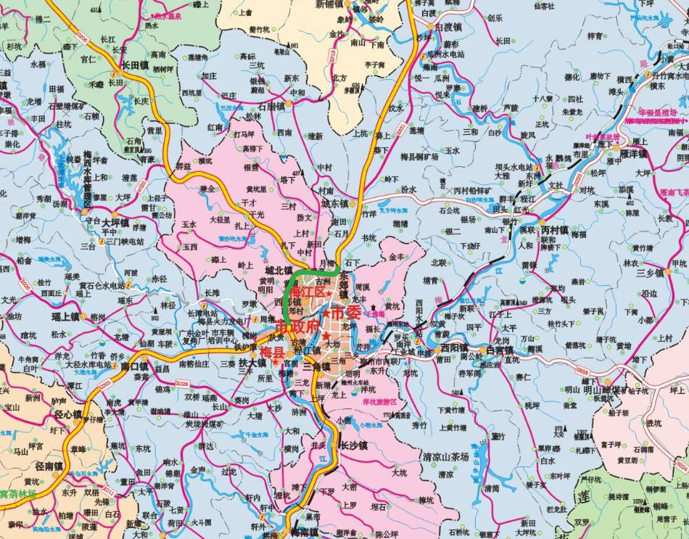  项目起点：梅江区月梅  起点桩号：K2610+628  项目终点：梅江区钉子桥  起点桩号：K2627+624  本项目    图15 改造工程地理位置图
主要工程内容及规模：
1、项目主要工程内容及技术指标
国道205线梅州市城东至扶大一级路改建工程梅江区段。沿途经过嘉应大学、梅州卷烟厂、五里亭、G206国道平交路口、城西职业技术学校、程江大桥（锭子桥）等，路线全长7.996千米，设计为一级道路，道路路基宽度为45米，双向6车道，设计车速80km/h（部分路段60km/h）。共有桥梁6座（其中大桥1座，中桥2座，小桥3座），排水沟16000米，防护工程约12000立方米，路面基层18万平方米，沥青路面21.4万平方米，照明工程1项，绿化工程1项，交通工程1项。
2、本项目试运营期的实际交通量统计
根据梅州市公路局（2012年、2013年和2014年）对交通量现状统计结果显示， G205线2012年车流量为14328辆/天，2013年车流量为15385辆/天，2014年车流量为16442辆/天。
根据梅州市监测站2015年6月9日至10日对本项目现场进行验收现场监测对交通量的统计进行估算，监测小时平均车流量为700辆/小时，即16800辆/天，梅州市公路局全年统计交通量与梅州市监测中心站监测交通量结果相近。
- 工程环境保护投资明细
施工路段或工程名称 | 合计金额（万元）
绿化保护 | 658
路基排水工程 | 2652
总金额：（万元） | 2310

与项目有关的生态破坏和污染物排放、主要环境问题及环境保护措施
一、主要生态影响
（1）本项目为路面改建工程，原路面宽15~20米不等，改建后路面宽45米，新增占地533.6亩，拆迁房屋109820平方米。
（2）施工期工程临时占地、施工道路等会造成一定数量农作物和草本植物的迁移，对植被造成破坏。工程施工过程中会造成一定程度的水土流失。
（3）项目附近无重要的生态保护区，也无特殊保护物种，不会对生态环境的类型、特征产生明显的影响。
（4）项目附近无自然保护区、风景名胜区和湿地等生态敏感目标，不会对生态环境和水文环境产生影响。
二、项目有关污染物排放情况
1、噪声
（1）施工期：施工机械产生的噪声污染。公路施工期间，作业机械品类较多，如土路基填筑时有推土机、压路机、装载机、平地机等；桥梁施工时有柴油打桩机、卷扬机、推土机、压路机等；公路面层施工时有铲运机、平地机、压路机、等。这些突发性非稳态噪声源将会对附近居民的正常生活环境产生较大的影响。
（2）运营期：主要是交通噪声-在公路行驶的机动车辆以及车辆的发动机、冷却系统、传动系统等部件产生的噪声；另外，行驶中引起的气流湍动、排气系统、轮胎与路面的摩擦等产生的噪声。
2、废气
（1）施工期：
① 粉尘和扬尘：路基施工过程中白灰的装卸、运输、拌合过程产生的大量粉尘；道路施工时运送物料的汽车进入工地产生的扬尘；物料堆放期间由于风吹等引起的扬尘污染。
② 大气污染物：运送公路施工材料、设备的车辆、内燃机打桩机等施工机械运行产生的大气污染物污染。
（2）运营期：主要是汽车排放的废气污染物影响。
3、废水
（1）施工期：
① 施工废水：施工机械跑、冒、滴、漏的污染油及露天机械被雨水等冲刷后产生一定量的油污水。
② 生活污水：现场施工人员居住区产生的生活污水。
③ 泥沙水：桥梁施工带来的泥沙对水环境的影响。
（2）运营期：
① 路面径流污染物：汽车尾气以及汽油残留在路面，降雨过程中雨水对地面的冲刷产生的携带石油类、SS、COD、氮、磷等污染物的路面径流。
② 事故装载有毒、有害物质以及油类的车辆因交通事故泄露或滴漏、洒落后路面清洗产生的废水污染。
4、固废
（1）施工期：①施工人员的生活垃圾；②建筑工地产生的建筑垃圾。
（2）运营期：车辆产生的少量生活垃圾等。
三、主要环境问题
本项目是非污染性的生态项目，主要的环境问题是营运期的交通噪声。
四、环境保护措施
1、生态保护措施
（1）施工期：
①尽量保护征地范围内的林木，尤其是成材林，可以采取移栽等措施；尽量不砍或少砍临时用地范围内的树木，施工营地避开林地；②减少取土场的植被破坏；③施工完毕后的植被恢复；④施工临时用地的植被保护和恢复；⑤移植耕地的表层土壤。
（2）运营期：初期的绿化、营运期的植被维护和管理。在公路用地范围内的全面绿化不但可以较好地补偿因公路占用土地造成的植被损失，此外还是实现路基防护、保护边坡、水土保持和美化环境等综合功能的关键措施之一，并形成良好的路界生态视觉景观，改善沿线地区的生态环境。
实施道路用地范围内的绿化工程、环境保护林带、水土保持林，有助于地区林业生态工程的建设。随着路线内外植被的繁育生长及防护林带的形成，道路沿线带状区域内的土壤侵蚀比施工前大为减轻，生态环境将得到改善，将起到保护农田，保护民众生活环境的作用，产生良好的社会效益。
2、噪声防治措施
（1）施工期
① 合理安排施工时间，夜间（22:00～6:00）停止施工作业；
② 施工机械操作工人及现场施工人员按劳动卫生标准控制工作时间，或采取个人防护措施，如戴耳塞、头盔等；
③ 尽量采用低噪声施工机械；
④ 料场、拌合场等应远离敏感点；
⑤选择主要运输通道及施工便道应尽可能远离村镇、学校等敏感点，尽量避免穿越居民集中的敏感点；
⑥地方道路交通高峰时间停止或减少运输车辆通行，减少噪声影响。
（2）运营期
① 种植绿化带：沿线路两侧进行道路绿化，提高地表植被密度，增大植被降噪功能；
② 对学校、医院等对声环境质量要求较高的地方，安装通风隔声窗，实施立体绿化，种植枝叶茂盛的乔灌木相间的树种来降低交通噪声的影响。
3、废气防治措施
（1）施工期
① 尽量选择对周围环境影响较小的运输路线；
② 运输车辆按规章装卸运行，严禁超载；
③ 对作业面和临时土堆勤洒水；
④ 对环境影响较大，居民点较为密集的敏感运输路段，每天傍晚定时清扫地面，避免在干燥时装卸和运输等。
（2）运营期
①禁止尾气污染物超标排放的机动车通行；②进行道路绿化，尤其是靠近敏感点路段应提高绿化率，采取乔、灌、草相结合方式栽植，提高地表植被吸收有毒、有害气体效率，增强植被的生态功能，净化空气，美化环境。
4、废水防治措施
（1）施工期：①在施工场地、临时弃渣场和临时堆土场建设临时导流沟和沉淀池，将暴雨径流经导流沟引至沉淀池、隔油池处理后回用；设置循环水池，将设备冷却水降温后循环使用，以节约用水；②设置沉沙池、沉淀池、隔油池和油水分离器，将设备、车辆洗涤水进行隔油隔渣处理后循环使用，禁止此类废水直接外排。此外，项目施工区设置流动厕所，集中收集生活污水后移交处理。
由于本项目需新建一座大桥，加固、拓宽中桥3座，小桥4座。为减少桥梁施工对收纳水体的影响，施工期采取如下措施：①合理优化改建路线走向，尽量避绕等级较高的水体，优化完善小桥、涵洞设计。②对施工过程中钻渣等废弃物进行收集；合理设置弃钻渣场的位置，避免水土流失等因素导致农田和水体污染。③设置完善的排水系统，及其完善的路基边沟，采用植草渠道，使水体不受污染和破坏。④所有跨河桥梁均设有防撞栏，防止车辆翻入河道中。同时应在桥梁两段设置“减速行驶、安全驾驶”的警示牌。⑤跨水体的桥梁施工时，施工废水循环回用，避免对水体进行污染。⑥选用先进的设备、机械，有效地减少了跑，冒、滴、漏的数量及机械维修次数。⑦施工废水设置沉淀池收集，沉淀后循环使用。
（2）运营期：①加强公路的管理，保持路面清洁，及时清除运输车辆抛洒在路面的污染，减缓路面径流冲刷污染物的数量。②在河流路段设置雨水管道或边沟，将路面径流引出河流。对其余的路段，将路面径流引入城市雨水管网。③河流路段应加强种植草木，以减少地表径流水对水体的污染。
5、固废防治措施
（1）施工期：①对于施工产生的弃土弃渣，尽可能回填，不能利用的集中运至指定弃土场；②对施工完毕后的弃土场进行复垦绿化；③对于其他建筑固体废弃物，运至垃圾填埋场。
（2）运营期：定期组织环卫人员清扫路面。

表5 环境影响评价回顾
环境影响评价的主要环境影响预测及结论（生态、声、大气、水、振动、电磁、固体废物等）
1、环境空气影响评价结论
（1）施工期：施工过程中的大气污染源主要有：①清理表土、破除路面、土方挖掘、土方回填期间作业产生的扬尘；②运输车辆引起的道路扬尘及汽车尾气；③建筑材料的装卸、运输和使用过程中产生的大量粉尘和扬尘；④施工机械燃油排放的废气和沥青烟。这些大气污染源均会在不同程度上给施工场地周围近距离范围内的环境空气质量产生一定的影响。
拟采取的措施主要有：文明施工，合理安排运输工作时间，对料场、渣场堆放点等做好遮盖，洒水抑尘，做好车辆保养、清洗工作等。
随着施工的结束，施工的影响也将随之消失。
（2）运营期：大量车辆排放汽车尾气，主要含CO、NO_{x}、THC等，增加沿线大气污染物负荷，对环境空气质量产生一定影响。随着马路边生态植被的恢复及其发挥对大气污染物的吸附作用，对环境空气质量的影响将降低到最低限度。
2、水环境影响评价结论
（1）施工期：在施工过程中，施工人员产生的生活污水以及设备保养等冲洗废水及开挖地面因降雨而产生的地面泥沙雨水，会对项目沿线的环境质量产生一定的影响，造成水土流失或是土壤污染等（影响是暂时的）。拟设置导流沟、沉淀池，将此类废水经沉淀、隔油隔渣后循环使用，不外排。
（2）运营期：交通道路运行时自身并不产生污水流，但由于路面机动车行驶过程中产生的污染物多扩散于大气或降落于道路周围路面上，随着降雨的冲刷带到项目所在地附近水体中，可能对周围水体的水质产生的影响较小。
3、固体废弃物影响评价结论
项目固体废弃物影响主要在施工期。项目施工期产生的固体废物主要有项目施工清理的地表土以及员工生活垃圾。建筑垃圾禁止随意堆放和丢弃，应送至政府指定的填埋场处理。员工生活垃圾应分类收集，不得随意丢弃，交由环卫部门处理，经过上述处理措施处理后对周围环境影响较小。
运营期间产生的绿化残枝败叶、以及公车站台等产生的生活垃圾，分类收集后，运至垃圾填埋场处理。
4、声环境影响评价结论
（1）施工期：根据公路建设施工的特点，所用的机械设备种类繁多，施工期间的噪声主要来源于施工机械、施工运输的车辆及后期的装修噪声，其中施工机械为最主要噪声源。一般主要有：挖掘机、推土机、平地机、压路机、装载机、钻井机、摊铺机等，采取一定的降噪措施后，施工期对周围的声环境影响是可接受的。
（2）运营期：路面上行驶机动车产生的噪声主要由发动机噪声、排气噪声、车体振动噪声、传动机械噪声、制动噪声等声源组成。其中发动机噪声是主要噪声源。道路上行驶机动车为主要噪声源，根据预测，道路各特征年噪声对周围敏感点影响较大，噪声预测值均达不到《声环境质量标准》（GB12348-2008）2类标准。项目应做好相应的噪声防治措施，则道路噪声对附近敏感点的影响在可接受范围内。
5、生态环境影响评价结论
工程施工将造成一定数量树木和草本植物的迁移，对植被造成破坏。工程施工过程中将会造成一定程度的水土流失。填埋水塘将会对原有水生动物的生存条件带来一定的破坏。
道路建成后，应及时恢复道路两侧被破坏的植被。加强分隔带绿化，多层结构，不能采用单一物种或草地绿化，建议种植乡土植物，选用降噪、抗尾气污染物的物种。

各级环境保护行政主管部门的审批意见（国家、省、行业）
梅州市环境保护局《关于国道G205线梅州市城东至扶大一级路改建工程环境影响报告表的批复》（梅市环审[2009]116号）文件要求如下：
（一）设计方案要充分考虑项目建设施工期和运营期的各种不利影响，提出相应的减缓和补偿措施，避免或减轻由于项目建设而带来的对当地农业灌溉、泄洪等不利环境影响。
（二）须落实水土保持和生态保护措施。项目建设过程中应尽量保持原有植被，保护生态环境。取土场、弃土场、施工临时占地等应及时做好防护和绿化工作，防止造成水土流失。取土场的选址和取土须符合《广东省采石取土管理规定》的要求，禁止在交通干线两侧可视范围内挖山取土，降低项目建设对周边区域内原有景观的不利影响。
（三）通过加强车辆行驶管理、增设隔声屏障、设置限速和禁鸣标志牌等措施，确保公路两侧噪声符合《声环境质量标准》（GB3096-2008）的要求。
（四）结合改造路基同时，改造路边排水渠，并配套处理设施对污水进行处理，经处理后的污水水质须符合广东省《水污染物排放限值》（DB44/26-2001）第二时段一级标准的要求。
（五）周密安排施工计划，尽可能缩短施工期。施工物料要密闭运输，施工现场应采取防扬尘措施，减少对施工场地和运输沿线周围环境的影响。物料堆场、搅拌场和运料通道应远离居民点、学校、水体等环境敏感点。落实施工过程产生的施工废水和生活污水、废气以及固体废弃物的处理处置措施。施工扬尘、沥青烟等污染物排放应符合广东省《大气污染物排放限值》（DB44/27-2001）的要求，施工废水排放应符合广东省《水污染物排放限值》（DB44/26-2001）的要求。施工过程中，应尽量选用低噪声施工机械设备，合理安排施工时间，避免噪声扰民。除抢修抢险和不得留施工缝隙的作业外，晚上10点至次日早晨6点禁止施工。施工噪声应符合《建筑施工场界噪声限值》（GB12523-2011）的要求。
（六）应制定完善的环境风险预防应急计划和成立应急机构，杜绝环境污染事故的发生，确保发生化学危险品运输事故时危险品不泄漏到周围水体及农田。桥下应设置横向排水系统，以便在发生环境风险事故后可以将事故废水引至大桥两侧的事故废水收集池。事故废水收集池按规范要求设计、建造。收集的事故废水应根据其性质及时进行分类处理，确保水体环境安全。

（七）线路绿化美化工程应按国务院《关于进一步推进全国绿色通道建设的通知》（国发[2003]31号）进行设计和建设，并注意与周围自然景观相协调。
加强施工期的环境管理，建立施工期环境监理制度并纳入工程监理中。施工期，应委托有环境监测资质的单位及具有工程监理和环保工程设计资质的单位，按照报告书环境监测计划及有关环保要求，做好施工期的环境监测、监理工作。环境监测、监理报告应及时上报我局，并作为竣工环境保护验收的依据之一。

表6 环境保护措施执行情况
项目  阶段 |  | 环境影响报告表及审批文件中要求的环境保护措施 |  |  | 环境保护措施的落实情况 | 措施的执行效果及未采取措施的原因
施  工  期 | 生态影响 | （1）项目建设过程中应尽量保持原有植被，保护生态环境。  （2）取土场、弃土场、施工临时占地等应及时做好防护和绿化工作，防止造成水土流失。取土场的选址和取土须符合《广东省采石取土管理规定》的要求，禁止在交通干线两侧可视范围内挖山取土，降低项目建设对周边区域内原有景观的不利影响。 |  |  | 本项目为改建项目，道路两边植被较少。  落实了取土场、弃土场、施工临时占地等水土保持和平整、复绿工作以及预防、管理等措施。项目未在交通干线两侧可视范围内挖山取土。 | 施工场地等的绿化工作均已落实，施工过程未发生水土流失。  取土场、弃土场现状见图11~图12。
施  工  期 | 污染影响 | 声环境 |  | （1）施工过程中，应尽量选用低噪声施工机械设备，合理安排施工时间，避免噪声扰民。  （2）除抢修抢险和不得留施工缝隙的作业外，晚上10点至次日早晨6点禁止施工。  （3）施工噪声应符合《建筑施工场界噪声限值》（GB12523-1990）的要求。 | （1）施工过程中使用了低噪音设备。  （2）落实了施工时间的合理安排。  （3）施工期间未进行监测。 | 施工期没有发生噪声扰民事件，当地环保部门没有接到有关本项目施工噪声的投诉。
施  工  期 | 污染影响 | 水环境 |  | 施工废水排放应符合广东省《水污染物排放限值》（DB44/26-2001）的要求。 | 施工期间未进行监测。 | 项目施工区附近的地表水体均未受到本项目施工废水的影响。
施  工  期 | 污染影响 | 大气环境 |  | （1）施工物料要密闭运输，施工现场应采取防扬尘措施，减少对施工场地和运输沿线周围环境的影响。  物料堆场、搅拌场和运料通道应远离居民点、学校、水体等环境敏感点。  （2）施工扬尘、沥青烟等污染物排放应符合广东省《大气污染物排放限值》（DB44/27-2001）的要求。 | （1）运输砂、石、余泥等建筑材料及建筑废料时，加强了管理，没有造成严重的二次扬尘污染。对运输路段做了定时清扫、洒水，开挖出来的泥土及时运走。对出工地车辆进行了清洗，减少了汽车携带泥土杂物。  （2）施工期间未进行监测。 | 施工期没有发生扬尘和其他施工废气扰民事件，当地环保部门没有接到有关本项目施工废气的投诉。
施  工  期 | 污染影响 | 固废 |  | —— | 生活垃圾和施工固废均得到有效处理处置。 | 施工期没有发生因本项目固废处置不当的扰民事件，当地环保部门没有接到有关本项目施工固废处置不当的投诉。
施  工  期 | 环境管理 | （1）建立施工期环境监理制度并纳入工程监理中。  （2）施工期，应委托有环境监测资质的单位及具有工程监理和环保工程设计资质的单位，按照报告书环境监测计划及有关环保要求，做好施工期的环境监测、监理工作。 |  |  | （1）建立有施工期环境监理制度并纳入工程监理中。  （2）施工期委托湖北公力工程咨询监理服务有限公司有进行监理工作。
运  行  期 | 生态影响 | 线路绿化美化工程应按国务院《关于进一步推进全国绿色通道建设的通知》（国发[2003]31号）进行设计和建设，并注意与周围自然景观相协调。 |  |  | 道路绿化工程约72118m²。 | 绿化工程较为完善。
运  行  期 | 污染影响 | 声环境 | 通过加强车辆行驶管理、增设隔声屏障、设置限速和禁鸣标志牌等措施，确保公路两侧噪声符合《声环境质量标准》（GB3096-2008）的要求。 |  | 运营管理单位在路面保养维护等方面工作基本能落实到位，梅州市交通管理部门近年来也逐步在落实对超标排放车辆的管制淘汰工作，但因本项目为梅州市主干道，车流量较多，原有声环境质量较差，改扩建后未能明显降低。  敏感点均未安装隔声窗。 | 道路沿线两侧为村庄、商店，声环境敏感点较多，且村庄密集，安装隔声窗在经济上、技术上较难实施。没有列入设计方案中。
运  行  期 |  | 水环境 | 结合改造路基同时，改造路边排水渠，并配套处理设施对污水进行处理，经处理后的污水水质须符合广东省《水污染物排放限值》（DB44/26-2001）第二时段一级标准的要求。 |  | 该项目有进行路边排水系统进行改造。 | 该项目没有附属设施产生污水，未配套废水处理设施。
运  行  期 | 环境风险 | （1）应制定完善的环境风险预防应急计划和成立应急机构，杜绝环境污染事故的发生，确保发生化学危险品运输事故时危险品不泄漏到周围水体及农田。  （2）桥下应设置横向排水系统，以便在发生环境风险事故后可以将事故废水引至大桥两侧的事故废水收集池。事故废水收集池按规范要求设计、建造。收集的事故废水应根据其性质及时进行分类处理，确保水体环境安全。 |  |  | （1）该项目有应急机构及制定有环境风险应急计划。  （2）钉子桥桥下设置有纵向排水系统及事故废水收集池。见图13~图15。设计方案见附件4。
运  行  期 | 社会影响 | — |  |  | 改善出行条件 | 车流量明显增多

表7 环境影响调查
施  工  期 | 生态影响 | 本项目施工过程的废土、弃石占地为临时占地，对生态环境造成一定的影响；本项目在原道路基础上进行改扩建，新增占地533.6亩，拆迁房屋109820平方米。施工临时占地在施工结束时已进行复绿，目前道路绿化工程区植被生长良好。
施  工  期 | 污染影响 | 本项目施工过程的主要环境污染为施工噪声、施工扬尘、设备烟气、施工废水、建筑垃圾和施工人员生活垃圾等。通过访问当地居民，上述临时性污染对周边环境产生的影响在可接受的程度内。
施  工  期 | 社会影响 | 本项目是改扩建工程，由于旧路为地区交通要道，因本项目施工而进行的围闭在短期内造成了当地交通运输的不畅。通过访问当地居民，这种短期的交通不畅没有产生重大不良影响，在施工结束后即恢复正常。
运  行  期 | 生态影响 | 本项目按要求采取了各种水土保持措施，目前水保责任范围内基本不存在因本项目而导致的水土流失问题。
运  行  期 | 污染影响 | 道路建设项目的环境影响以噪声影响为主。本次验收调查工作选取了本项目建成前已经存在或已经规划的10个有代表性的声环境敏感点，同时设定了一个交通噪声衰减断面和一个24小时噪声监测点进行了噪声影响验收监测。监测结果显示：项目沿线验收监测的敏感点中仅五里亭村的声环境质量满足《声环境质量标准》（GB 3096-2008）4a类相应标准要求，其余9个敏感点均不同程度超标；24小时噪声监测点位22:00~5:00分别超标；交通噪声衰减断面距离公路中心线40m、60m、80m不同程度超标。  公路沿线与外部水环境相沟通的主要河流黄塘河、程江河主要指标均满足《地表水环境质量标准》（GB3838-2002）中Ⅲ类标准。  公路两侧嘉应大学、城北医院、桃西村环境空气中CO、NO₂两个指标均满足《环境空气质量标准》（GB3095-1996）二级标准限值，也满足《环境空气质量标准》（GB3095-2012）二级标准限值。
运  行  期 | 社会影响 | 通过本项目的实施，当地交通运输更加通畅，人民出行更加方便，因此本项目的建设对于所在地区的经济发展和人民生活是有利的。
表8-1 监测因子采样监测分析方法
类别 | 监测因子 | 监测方法 | 方法来源 | 检出限
水 | pH值 | 玻璃电极法 | GB/T 6920-1986 | 0.01pH
水 | 化学  需氧量 | 密封催化消解法 | 《水和废水监测分析方法》  （第四版增补版） | 5mg/L
水 | 氨氮 | 纳氏试剂光度法 | HJ 535-2009 | 0.025 mg/L
水 | BOD₅ | 稀释与接种法 | HJ 505-2009 | 0.5 mg/L
水 | 石油类 | 红外分光光度法 | HJ 637-2012 | 0.04 mg/L
水 | 总磷 | 钼锑抗分光光度法 | GB/T 11893-1989 | 0.01 mg/L
水 | 悬浮物 | 重量法 | GB/T 11901-1989 | 4 mg/L
大气 | 二氧化氮 | 盐酸萘乙二胺比色法 | HJ 479-2009 | 0.015 mg/m³
大气 | 一氧化碳 | 定电位电解法 | 《水和废水监测分析方法》  （第四版增补版） | 1.25 mg/m³
噪声 | Leq[dB(A)] | 环境空气质量标准 | GB 3095-2012 | —
表8-2水环境现状监测结果
单位：mg/L
监测日期 | 监测点位 | pH值  (无量纲) | 化学需  氧量 | 氨氮 | 五日生化需氧量 | 石油类 | 总磷 | 悬浮物
6月9日 | 程江河 | 7.35 | 14 | 0.285 | 1.2 | 0.04ND | 0.009 | 7
6月10日 | 程江河 | 7.43 | 14 | 0.299 | 1.7 | 0.04ND | 0.009 | 7
6月9日 | 黄塘河 | 7.42 | 15 | 0.347 | 1.3 | 0.04ND | 0.17 | 8
6月10日 | 黄塘河 | 7.41 | 14 | 0.277 | 1.5 | 0.04ND | 0.17 | 8
执行标准 |  | 6~9 | 20 | 1.0 | 4 | 0.05 | 0.2 | ——
达标情况 |  | 达标 | 达标 | 达标 | 达标 | 达标 | 达标 | 达标
备注：“ND”表示未检出，并标志“ND”。
表8-3 环境空气现状监测结果（二氧化氮）
单位：mg/m³
监测点位 | 监测时间 | 监测结果 |  | GB3095-1996二级标准限值 | GB3095-2012二级标准限值 | 达标情况
监测点位 | 监测时间 | 6月9日 | 6月10日 | GB3095-1996二级标准限值 | GB3095-2012二级标准限值 | 达标情况
嘉应大学  （自动站数据） | 2:00 | 0.011 | 0.008 | 0.12 | 0.2 | 达标
嘉应大学  （自动站数据） | 8:00 | 0.013 | 0.015 | 0.12 | 0.2 | 达标
嘉应大学  （自动站数据） | 14:00 | 0.005 | 0.007 | 0.12 | 0.2 | 达标
嘉应大学  （自动站数据） | 20:00 | 0.019 | 0.008 | 0.12 | 0.2 | 达标
城北医院 | 2:00 | 0.021 | 0.025 | 0.12 | 0.2 | 达标
城北医院 | 8:00 | 0.022 | 0.024 | 0.12 | 0.2 | 达标
城北医院 | 14:00 | 0.024 | 0.022 | 0.12 | 0.2 | 达标
城北医院 | 20:00 | 0.025 | 0.025 | 0.12 | 0.2 | 达标
桃西村 | 2:00 | 0.019 | 0.018 | 0.12 | 0.2 | 达标
桃西村 | 8:00 | 0.018 | 0.019 | 0.12 | 0.2 | 达标
桃西村 | 14:00 | 0.017 | 0.019 | 0.12 | 0.2 | 达标
桃西村 | 20:00 | 0.017 | 0.021 | 0.12 | 0.2 | 达标

表8-4 环境空气现状监测结果（一氧化碳）
单位：mg/m³
监测点位 | 监测时间 | 监测结果 |  | GB3095-1996二级标准限值 | GB3095-2012二级标准限值 | 达标情况
监测点位 | 监测时间 | 6月9日 | 6月10日 | GB3095-1996二级标准限值 | GB3095-2012二级标准限值 | 达标情况
嘉应大学  （自动站数据） | 2:00 | 0.776 | 0.714 | 10 | 10 | 达标
嘉应大学  （自动站数据） | 8:00 | 0.862 | 1.036 | 10 | 10 | 达标
嘉应大学  （自动站数据） | 14:00 | 0.600 | 0.674 | 10 | 10 | 达标
嘉应大学  （自动站数据） | 20:00 | 0.926 | 0.923 | 10 | 10 | 达标
城北医院 | 2:00 | 1.25 | 1.25 | 10 | 10 | 达标
城北医院 | 8:00 | 1.25 | 1.25 | 10 | 10 | 达标
城北医院 | 14:00 | 1.25 | 1.25 | 10 | 10 | 达标
城北医院 | 20:00 | 1.25 | 1.25 | 10 | 10 | 达标
桃西村 | 2:00 | 1.25 | 1.25 | 10 | 10 | 达标
桃西村 | 8:00 | 1.25 | 1.25 | 10 | 10 | 达标
桃西村 | 14:00 | 1.25 | 1.25 | 10 | 10 | 达标
桃西村 | 20:00 | 1.25 | 1.25 | 10 | 10 | 达标

表8-5 声环境现状监测结果
监测时间 | 监测点位 |  | 监测项目 | 监测结果
6月9日 | 东郊街道月梅村 |  | 环境敏感点噪声  [dB(A)] | 昼间 | 61.9 | 达标
6月9日 |  |  | 环境敏感点噪声  [dB(A)] | 夜间 | 58.5 | 超标
6月9日 | 嘉应学院 |  | 环境敏感点噪声  [dB(A)] | 昼间 | 59.4 | 达标
6月9日 |  |  | 环境敏感点噪声  [dB(A)] | 夜间 | 56.0 | 超标
6月9日 | 梅州卷烟厂宿舍 |  | 环境敏感点噪声  [dB(A)] | 昼间 | 66.6 | 达标
6月9日 |  |  | 环境敏感点噪声  [dB(A)] | 夜间 | 62.4 | 超标
6月9日 | 城北镇曾龙岌村 |  | 环境敏感点噪声  [dB(A)] | 昼间 | 74.8 | 超标
6月9日 |  |  | 环境敏感点噪声  [dB(A)] | 夜间 | 67.6 | 超标
6月9日 | 粤东商贸技工学校教学、办公楼 |  | 环境敏感点噪声  [dB(A)] | 昼间 | 64.9 | 超标
6月9日 |  |  | 环境敏感点噪声  [dB(A)] | 夜间 | 60.1 | 超标
6月9日 | 五里亭村 |  | 环境敏感点噪声  [dB(A)] | 昼间 | 57.0 | 达标
6月9日 |  |  | 环境敏感点噪声  [dB(A)] | 夜间 | 53.9 | 达标
6月9日 | 城北医院 |  | 环境敏感点噪声  [dB(A)] | 昼间 | 68.2 | 超标
6月9日 |  |  | 环境敏感点噪声  [dB(A)] | 夜间 | 61.2 | 超标
6月9日 | 黄明村、明阳村、桃西村、寨中村 |  | 环境敏感点噪声  [dB(A)] | 昼间 | 62.2 | 达标
6月9日 |  |  | 环境敏感点噪声  [dB(A)] | 夜间 | 57.9 | 超标
6月9日 | 梅州城西职业技术学校 |  | 环境敏感点噪声  [dB(A)] | 昼间 | 68.5 | 超标
6月9日 |  |  | 环境敏感点噪声  [dB(A)] | 夜间 | 61.4 | 超标
6月9日 | 锭子桥村 |  | 环境敏感点噪声  [dB(A)] | 昼间 | 55.6 | 达标
6月9日 |  |  | 环境敏感点噪声  [dB(A)] | 夜间 | 55.4 | 超标
6月10日 | 东郊街道月梅村 |  | 环境敏感点噪声  [dB(A)] | 昼间 | 63.5 | 达标
6月10日 |  |  | 环境敏感点噪声  [dB(A)] | 夜间 | 58.2 | 超标
6月10日 | 嘉应学院 |  | 环境敏感点噪声  [dB(A)] | 昼间 | 59.0 | 达标
6月10日 |  |  | 环境敏感点噪声  [dB(A)] | 夜间 | 57.5 | 超标
6月10日 | 梅州卷烟厂宿舍 |  | 环境敏感点噪声  [dB(A)] | 昼间 | 65.9 | 达标
6月10日 |  |  | 环境敏感点噪声  [dB(A)] | 夜间 | 62.5 | 超标
6月10日 | 城北镇曾龙岌村 |  | 环境敏感点噪声  [dB(A)] | 昼间 | 75.1 | 超标
6月10日 |  |  | 环境敏感点噪声  [dB(A)] | 夜间 | 65.4 | 超标
6月10日 | 粤东商贸技工学校教学、办公楼 |  | 环境敏感点噪声  [dB(A)] | 昼间 | 65.6 | 超标
6月10日 |  |  | 环境敏感点噪声  [dB(A)] | 夜间 | 58.2 | 超标
6月10日 | 五里亭村 |  | 环境敏感点噪声  [dB(A)] | 昼间 | 59.2 | 达标
6月10日 |  |  | 环境敏感点噪声  [dB(A)] | 夜间 | 51.4 | 达标
6月10日 | 城北医院 |  | 环境敏感点噪声  [dB(A)] | 昼间 | 68.8 | 超标
6月10日 |  |  | 环境敏感点噪声  [dB(A)] | 夜间 | 59.7 | 超标
6月10日 | 黄明村、明阳村、桃西村、寨中村 |  | 环境敏感点噪声  [dB(A)] | 昼间 | 61.0 | 达标
6月10日 |  |  | 环境敏感点噪声  [dB(A)] | 夜间 | 57.5 | 超标
6月10日 | 梅州城西职业技术学校 |  | 环境敏感点噪声  [dB(A)] | 昼间 | 67.9 | 超标
6月10日 |  |  | 环境敏感点噪声  [dB(A)] | 夜间 | 62.4 | 超标
6月10日 | 锭子桥村 |  | 环境敏感点噪声  [dB(A)] | 昼间 | 57.8 | 达标
6月10日 |  |  | 环境敏感点噪声  [dB(A)] | 夜间 | 55.7 | 超标
备注：嘉应学院、粤东商贸技工学校、城北医院、梅州城西职业技术学校4个敏感点执行《声环境质量标准》（GB 3096-2008）中2类标准，即昼间≤60 dB（A），夜间≤50 dB（A）。其余6个声环境敏感点均执行《声环境质量标准》（GB 3096-2008）中4a类标准，即昼间≤70 dB（A），夜间≤55 dB（A）。
24小时连续监测 | 名车汇 |  | 交通噪声[dB(A)] | 1:00 | 60.6 | 超标
24小时连续监测 |  |  | 交通噪声[dB(A)] | 2:00 | 59.7 | 超标
24小时连续监测 |  |  | 交通噪声[dB(A)] | 3:00 | 59.1 | 超标
24小时连续监测 |  |  | 交通噪声[dB(A)] | 4:00 | 61.6 | 超标
24小时连续监测 |  |  | 交通噪声[dB(A)] | 5:00 | 65.3 | 超标
24小时连续监测 |  |  | 交通噪声[dB(A)] | 6:00 | 67.5 | 达标
24小时连续监测 |  |  | 交通噪声[dB(A)] | 7:00 | 68.9 | 达标
24小时连续监测 |  |  | 交通噪声[dB(A)] | 8:00 | 68.7 | 达标
24小时连续监测 |  |  | 交通噪声[dB(A)] | 9:00 | 69.2 | 达标
24小时连续监测 |  |  | 交通噪声[dB(A)] | 10:00 | 68.0 | 达标
24小时连续监测 |  |  | 交通噪声[dB(A)] | 11:00 | 68.7 | 达标
24小时连续监测 |  |  | 交通噪声[dB(A)] | 12:00 | 67.4 | 达标
24小时连续监测 |  |  | 交通噪声[dB(A)] | 13:00 | 69.0 | 达标
24小时连续监测 |  |  | 交通噪声[dB(A)] | 14:00 | 68.9 | 达标
24小时连续监测 |  |  | 交通噪声[dB(A)] | 15:00 | 68.3 | 达标
24小时连续监测 |  |  | 交通噪声[dB(A)] | 16:00 | 68.3 | 达标
24小时连续监测 |  |  | 交通噪声[dB(A)] | 17:00 | 68.9 | 达标
24小时连续监测 |  |  | 交通噪声[dB(A)] | 18:00 | 67.1 | 达标
24小时连续监测 |  |  | 交通噪声[dB(A)] | 19:00 | 66.5 | 达标
24小时连续监测 |  |  | 交通噪声[dB(A)] | 20:00 | 66.8 | 达标
24小时连续监测 |  |  | 交通噪声[dB(A)] | 21:00 | 66.3 | 达标
24小时连续监测 |  |  | 交通噪声[dB(A)] | 22:00 | 64.4 | 超标
24小时连续监测 |  |  | 交通噪声[dB(A)] | 23:00 | 64.3 | 超标
24小时连续监测 |  |  | 交通噪声[dB(A)] | 24:00 | 61.7 | 超标
6月9日 | 锭子桥 | 距路面中心40m | 各衰减断面噪声[dB(A)] | 昼间 | 66.1 | 达标
 |  |  |  | 夜间 | 64.8 | 超标
6月9日 | 锭子桥 | 距路面中心60m | 各衰减断面噪声[dB(A)] | 昼间 | 64.3 | 达标
 |  |  |  | 夜间 | 61.1 | 超标
6月9日 | 锭子桥 | 距路面中心80m | 各衰减断面噪声[dB(A)] | 昼间 | 59.8 | 达标
 |  |  |  | 夜间 | 54.8 | 达标
6月9日 | 锭子桥 | 距路面中心120m | 各衰减断面噪声[dB(A)] | 昼间 | 59.7 | 达标
 |  |  |  | 夜间 | 48.6 | 达标
6月9日 | 锭子桥 | 距路面中心200m | 各衰减断面噪声[dB(A)] | 昼间 | 59.3 | 达标
 |  |  |  | 夜间 | 43.8 | 达标
6月10日 | 锭子桥 | 距路面中心40m | 各衰减断面噪声[dB(A)] | 昼间 | 65.7 | 达标
 |  |  |  | 夜间 | 64.9 | 超标
6月10日 | 锭子桥 | 距路面中心60m | 各衰减断面噪声[dB(A)] | 昼间 | 63.2 | 达标
 |  |  |  | 夜间 | 61.7 | 超标
6月10日 | 锭子桥 | 距路面中心80m | 各衰减断面噪声[dB(A)] | 昼间 | 60.4 | 达标
 |  |  |  | 夜间 | 56.1 | 超标
6月10日 | 锭子桥 | 距路面中心120m | 各衰减断面噪声[dB(A)] | 昼间 | 58.1 | 达标
 |  |  |  | 夜间 | 49.3 | 达标
6月10日 | 锭子桥 | 距路面中心200m | 各衰减断面噪声[dB(A)] | 昼间 | 58.0 | 达标
 |  |  |  | 夜间 | 44.4 | 达标

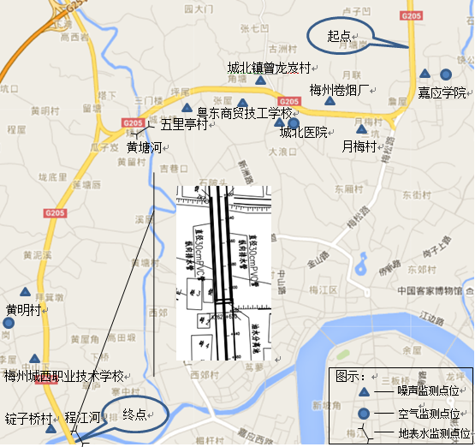

图16 监测点位图
表8-6 公众意见调查结果

根据国家环境保护总局环办[2003]26号文《关于建设项目竣工环境保护验收实行公示的通知》及原广东省环境保护局粤环[2007]99号文《广东省建设项目环保管理公众参与实施意见》的要求，为了更好了解项目试生产期间对周围环境的影响，验收监测期间采用问卷调查的形式，对公路沿线直接受影响的居民和公路上往来的司乘人员进行公众意见调查。本次调查发放30份调查卷，收回27份有效调查卷。
沿线居民公众意见调查结果统计（19份）
修建该公路是否有利于本地区的经济发展 | 有利（100%） | 不利（0%） | 不知道（0%）
施工期对您影响最大的方面是什么 | 噪声（21%） | 灰尘（79%） | 灌溉泄洪（0%） | 其他（0%）
居民区附近150米内，是否曾设有料场或搅拌站 | 有（0%） | 没有（100%） | 没注意（0%）
夜间22：00至早晨6：00时段内，是否有使用高噪声机械施工现象 | 常有（0%） | 偶尔有（11%） | 没有（89%）
公路临时占地是否采取了复垦、恢复等措施 | 是（100%） | 否（0%）
占压农业水利设施时，是否采取了临时应急措施 | 是（100%） | 否（0%）
取土场、弃土场是否采取了利用、恢复措施 | 是（100%） | 否（0%）
公路建成后对你影响较大的是 | 噪声（11%） | 汽车尾气（79%） | 灰尘（10%） | 其他（0%）
公路建设后的通行是否十分满意 | 满意（100%） | 基本满意（0%） | 不满意（0%）
附近通道内是否有积水现象 | 经常有（0%） | 偶尔有（0%） | 没有（100%）
建议采取何种措施减轻影响 | 绿化（16%） | 声屏障（84%） | 限速（0%） | 其他（0%）
您对本公路工程环境保护工作的总体评价 | 满意（79%） | 基本满意（11%） | 不满意（0%） | 无所谓（0%）
司乘人员公众意见调查结果统计（8份）
修建该公路是否有利于本地区的经济发展 | 有利（100%） | 不利（0%） | 不知道（0%）
对该公路试运营期间环保工作的意见 | 满意（0%） | 基本满意（62%） | 不满意（0%） | 无所谓（38%）
对沿线公路绿化情况的感觉 | 满意（100%） | 基本满意（0%） | 不满意（0%）
公路试营运过程中主要的环境问题 | 噪声（50%） | 空气污染（50%） | 水污染（0%） | 出行不便（0%）
公路汽车尾气排放 | 严重（50%） | 一般（50%） | 不严重（0%）
公路运行车辆堵塞情况 | 严重（0%） | 一般（0%） | 不严重（100%）
公路上噪声影响的感觉情况 | 严重（0%） | 一般（100%） | 不严重（0%）
局部路段是否有限速标志 | 有（100%） | 没有（0%） | 没注意（0%）
学校或居民区附近是否有禁鸣标志 | 有（0%） | 没有（50%） | 没注意（50%）
建议采取何种措施减轻噪声影响 | 声屏障（50%） | 绿化（50%） | 搬迁（0%）
对公路建成后的通行感觉情况 | 满意（100%） | 基本满意（0%） | 不满意（0%）
运输危险品时，公路管理部门和其他部门是否对您有限制或要求 | 有（100%） | 没有（0%） | 不知道（0%）
对公路工程基本设施满意度如何 | 满意（100%） | 基本满意（0%） | 不满意（0%）
您对本公路工程环境保护工作的总体评价 | 满意（100%） | 基本满意（0%） | 不满意（0%） | 无所谓（0%）
综上所述，绝大多数被调查者认为项目施工期、试生产期对其生活和工作没有影响或影响较轻。沿线居民被调查者对项目环境保护工作表示满意或基本满意，司乘人员对项目环境保护工作表示满意。

表9 环境管理状况及监测计划
环境管理机构设置（分施工期和运营期）

项目施工期环境管理由项目筹建处、指挥部负责。具体职责如下：
（1）贯彻执行国家、省内各项环境保护方针、政策及法规。
（2）负责项目施工期环境保护规划及行动计划，监督环境影响报告表中提出的各项环境保护措施的落实情况，解决环保工作出现的具体问题。
项目运营期环境管理由梅州市公路局负责，具体职责如下：
（1）负责项目运营期环境保护日常管理工作。
（2）组织制订和实施污染事故的应急计划和处理计划，进行环境保护统计工作。
（3）负责单位内部的环保科研、培训、资料收集和先进技术推广工作，提高工作人员环保意识和素质。
（4）负责环境保护设备的使用和维护。
经调查，项目配备有职责明确，体系完善的环境保护管理机构，符合环评提出的要求。
环境监测能力建设情况

无

环境影响报告表中提出的监测计划及其落实情况

本项目环境影响报告表中未提出相关的监测计划。为掌握项目沿线环境状况，及时对出现的环境污染问题采取进一步的治理措施。建议运营期加强环境保护跟踪监测工作，根据沿线周边环境敏感点和有关规范制定环境监测计划。

环境管理状况分析与建议

建议本项目的运营管理单位安排专职的环境管理人员，制定相应的环境监测计划，在道路经过居民区路段安装禁鸣标识牌，在敏感点超标道路两侧设置隔声屏障，减少本项目对环境产生不良影响。
表10 调查结论与建议
调查结论及建议
国道205线梅州市城东至扶大一级路改建工程梅江区段。沿途经过嘉应大学、梅州卷烟厂、五里亭、G206国道平交路口、城西职业技术学校、程江大桥（锭子桥）等，路线全长7.996千米，设计为一级道路，道路路基宽度为45米，双向6车道，设计车速80km/h（部分路段60km/h）。共有桥梁6座（其中大桥1座，中桥2座，小桥3座），排水沟16000米，防护工程约12000立方米，路面基层18万平方米，沥青路面21.4万平方米，照明工程1项，绿化工程1项，交通工程1项。
道路建设项目的环境影响以噪声影响为主。按照《建设项目竣工环境保护验收技术规范 公路》（HJ 552-2010）的有关要求，本次验收调查工作选取了本项目建成前已经存在或已经规划的10个有代表性的声环境敏感点，同时设定了一个交通噪声衰减断面和一个24小时噪声监测点进行了噪声影响验收监测。监测结果显示：项目沿线验收监测的敏感点中仅五里亭村的声环境质量满足《声环境质量标准》（GB 3096-2008）4a类相应标准要求， 24小时噪声监测点位22:00~5:00分别超标：9.4dB、9.3dB、6.7 dB、5.6 dB、4.7 dB、4.1 dB、6.6 dB、10.3 dB；6月9日交通噪声衰减断面距离公路中心线40m、60m夜间分别超标9.8 dB、6.1 dB，6月10日交通噪声衰减断面距离公路中心线40m、60m、80m夜间分别超标9.9 dB、6.7 dB、1.1 dB。
公路沿线与外部水环境相沟通的主要河流黄塘河、程江河主要指标pH值、化学需氧量、氨氮、五日生化需氧量、石油类、总磷、悬浮物均满足《地表水环境质量标准》（GB3838-2002）中Ⅲ类标准。
公路两侧嘉应大学、城北医院、桃西村环境空气中CO、NO₂两个指标均满足《环境空气质量标准》（GB3095-1996）二级标准限值，也满足《环境空气质量标准》（GB3095-2012）二级标准限值。
除进行了噪声影响验收监测外，本次验收工作还针对该项目施工期及运营期的生态影响、水土保持、污染防治及环境管理等方面的情况进行了全面调查和分析，并与该项目环评报告表及批复文件的要求进行了逐项比对。综合以上调查与分析结果，项目在工程设计、施工、运营期采取了相应的水土保持、生态恢复、污染治理等措施及相应的管理措施，基本落实了工程设计、环评及批复文件提出的环保要求，并且取得了较好的效果。
在本项目环评报告表篇章中，梅州市环境监测中心站2009年3月17日、18日对该道路沿线11个监测点位进行了44个频次监测，其中仅有2个频次达标，达标率为4.5%；而本项目建成后验收监测期间对该道路沿线10个监测点位进行了40个频次监测，其中有14个频次达标，达标率为35%。而该项目环境影响评价中关于运营期噪声的结论中也明确阐明“道路上行驶机动车为主要噪声源，根据预测，道路各特征年噪声对周围敏感点影响较大，噪声预测值均达不到《声环境质量标准》（GB12348-2008）2类标准。”施工单位通过增加绿化，设立减速标志等措施（见图1~图9）降低了交通噪声最沿线居民的影响，改扩建后声环境质量尽管有所改善，仍有监测点位超标现象。道路沿线两侧为村庄、商店，声环境敏感点较多，且村庄密集，安装隔声窗在经济上、技术上较难实施，且没有列入设计方案中。鉴于项目存在声环境质量较差的问题，建议在特别敏感点路段设立禁鸣标志、隔声屏障、适当增加绿化等。
另外该项目还存在潜在水环境和水土流失不利环境影响，建议本项目运营管理单位加强日常环境管理、声环境跟踪监测、进一步完善事故应急措施等工作，将本验收报告提出的整改措施落到实处。除此以外，运营管理单位还应及时与项目所在地的国土和规划管理部门沟通，与其协同落实《中华人民共和国公路管理条例》及《广东省公路条例》所提出的“在公路两侧修建永久性工程设施，其建筑物边缘与公路边沟外缘的间距为：国道不少于20m”的规定，严禁今后再在距本项目15m范围内规划和建设新的环境敏感目标，且应将临路第一排建筑的功能规划为非居住、教育、医疗等环境敏感性质，确保本项目交通噪声能有足够的空间距离进行自然衰减，不会再产生新的环境问题。
综上所述，项目在建设和运营过程执行了各项环境保护规章制度，并针对沿线的声、生态等方面的环境影响采取了减缓措施，所采取的污染防治措施与生态保护措施总体有效，线路沿线水、大气环境符合相应环境功能要求，对周围环境影响控制在可接受的范围。
建议对超标严重的路段采取必要的降噪措施，改善声环境。

注 释
一、调查表应附以下附件、附图：
附件1 委托书
附件2 关于国道G205梅州市城东至扶大一级路改建工程环境影响报告表的批复
附件3 环境污染突发事件应急预案
附件4 程江大桥污水收集处理池设计图纸
二、如果本调查表不能说明建设项目对环境造成的影响及措施实施情况，应根据建设项目的特点和当地环境特征，结合环境影响评价阶段情况进行专项评价，专项评价可按照《建设项目竣工环境保护验收技术规范 生态影响类》（HJ/T 394-2007）中相应影响因素调查的要求进行。

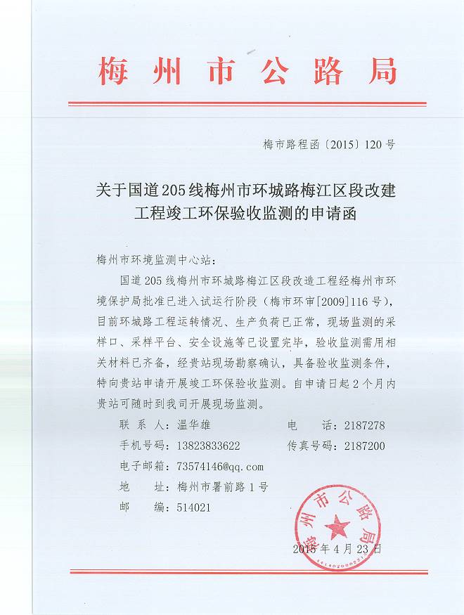

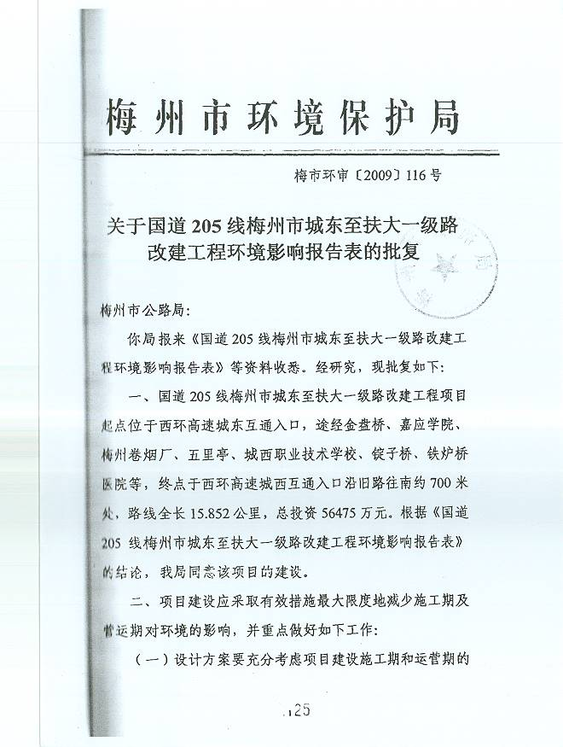

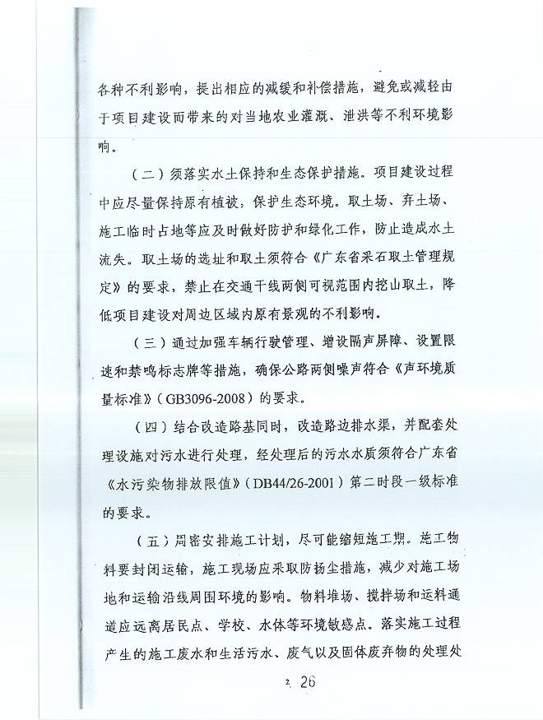

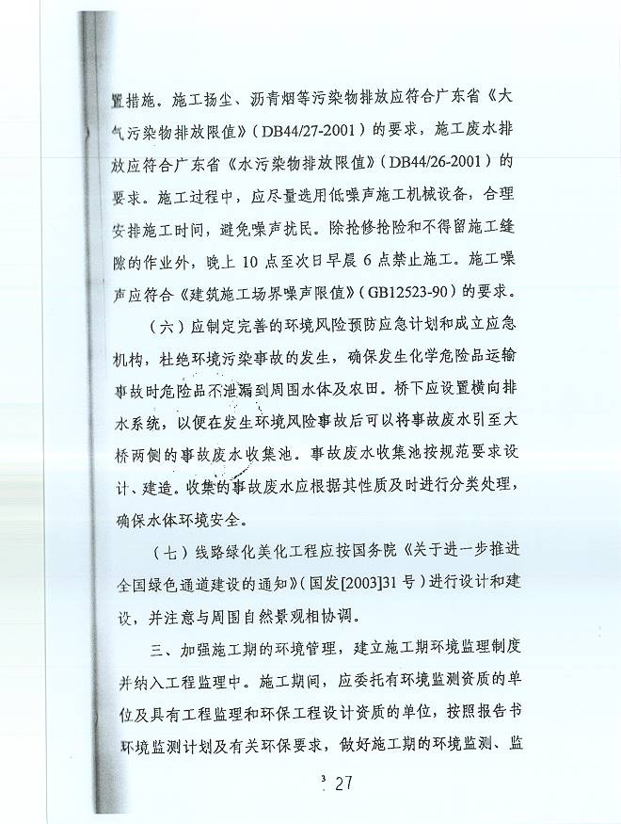

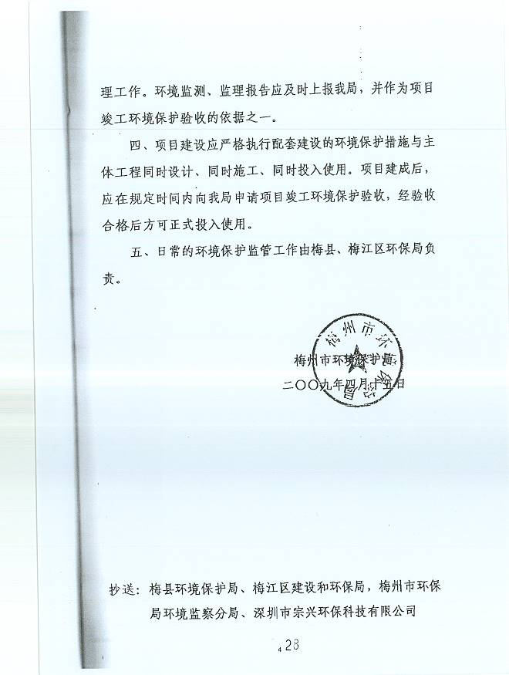
环境污染突发事件应急预案
1 总则
1.1 目的
为及时控制、妥善处理梅州市公路局所辖的公路（国道、省道）建设、营运、维护过程中发生的生态环境污染事件，有效组织应急处置工作，最大限度降低事件造成的危害和影响，保障人员身体健康和生命安全。
1.2 编制依据
依据《中华人民共和国环境保护法》、《国家突发环境事件应急预案》及《广东省突发环境事件应急预案》的有关规定，制订本办法。
1.3 适用范围
本预案适用于梅州市公路局应对发生在管理范围内环境污染突发事件的应急处置工作。
1.4 工作原则
（1）预防为主，常备不懈。提高全员防范突发环境污染事件的意识，落实各项防范措施，对各类可能引发环境污染事件的信息进行分析、预测、预警，做到早预防、早发现、早报告、早处理。
（2）统一领导，分级负责。根据环境污染事件的范围、性质和危害程度实行分级管理、快速反应，按照预案采取有效的控制措施，做好突发事件应急处理的有关工作。
（3）依法依规，快速有效。对环境污染事件作出快速反应，采取有效的控制措施，及时、有效开展监测、报告和处理工作，最大限度地减少人员伤亡，减少财产损失和社会影响。
（4）依靠科学，加强合作。积极开展防范和处理环境污染事件的研究和培训，为应急处理提供科学的技术保障。
2 应急组织管理体系及职责
2.1 应急组织管理体系
梅州市公路局环境污染应急管理指挥部
应急指挥部应急管理领导小组

应急指挥部办公室

梅州市公路局现场应急处置工作组

所属单位应急管理指挥部

所属单位应急管理指挥部办公室
所属单位各专项应急处理工作组

各专项应急处理工作组办事部门

各现场应急处置小组

2.2 环境污染应急管理指挥部
总指挥：谢钦文局长；
副总指挥：罗健威副局长、张新宏总工程师；
成员：曾繁毅、朱辉、李森松、黄宙宇
办事机构：梅州市公路局直属分局。
环境污染应急管理指挥部职责：
对环境污染突发事件的抢险进行统一指挥和部署；按照应急预案合理布置应急措施，组织全体人员开展应急处置工作；按照上级指令，结合现场的实际情况，组织落实应急行动，向政府有关部门和上级单位汇报应急处置的开展情况，并布置事后恢复工作等。
2.3 环境污染应急管理指挥部办公室
主任： 朱辉
副主任：陈俊鹏
成员： 何伟强、温华雄、钟向宇
环境污染应急管理指挥部办公室职责：
（1）在日常状态下，负责传达应急指挥部工作指令，具体协调处理应急处置工作中的有关问题；制定环境污染突发事件应急预案，适时对该应急预案进行修订和完善；开展应急预案演练，指导、督促所属单位完善专项应急预案和开展预案演练，做好应急各项准备工作；完成应急指挥部交办的其他工作。
（2）在应急行动期间，负责24小时值班接警工作，协调处理各救援单位和人员之间的关系，保证应急处置工作有条不紊地进行；负责环境污染突发事件有关信息的收集、汇总、分析、评估工作，组织有关部门研究该突发事件的发展趋势，对造成经济损失和影响进行评估。协调与政府有关部门的沟通，向市公路局应急指挥部提供应急处置工作的进展情况信息。
办公室设在梅州市公路局工程科，联系电话：2187278，传真：2187200。
2.4 环境污染应急处理工作小组
总指挥：谢钦文局长；
副指挥：罗健威副局长、张新宏总工程师；
成员：曾繁毅、朱辉、李森松、黄宙宇、陈俊鹏、何伟强、廖仲权、田海涛、邱酃、温华雄、袁晓、钟向宇、罗钰贵、罗峰。
环境污染应急处理工作小组职责：
按照应急指挥部的指令，负责现场应急指挥；收集现场信息，核实现场情况，针对事态发展制定和调整现场应急抢险方案；及时向应急指挥部汇报情况，并在现场协调各种救援力量；核实应急升级或终止条件，并向应急指挥部请示；负责现场应急处置总结和善后处理等工作。
3 预警预防与突发事件报告
3.1 预测与预警
所属各级单位要针对可能发生的各类环境污染突发事件，完善预测预警机制，建立预测预警系统，开展风险分析，做到早发现、早报告、早处置。
3.2 事件分级
按环境污染突发事件可能造成的危害程度，影响范围和发展趋势，将预警级别分为三级，即较大（Ⅲ级），重大（Ⅱ级）和特大（Ⅰ级），依次用黄、橙和红色表示（详见下表）。

等级 | 界定条件（符合下列条件之一的） | 预案启动单位
Ⅲ级（黄） | (1)因环境污染事件造成3人以下死亡，或中毒10人以下；(2)因环境污染造成跨地级行政区域纠纷，使当地经济、社会活动受到影响。 | 市公路局及时将有关情况上报市政府应急办公室。由市政府应急办启动Ⅲ级响应预案，组织各工作小组开展应急救援工作，并及时将有关情况上报上级单位。
Ⅱ级 （橙） | (1)因环境污染事件造成3人以上、5人以下死亡，或中毒10人以上、30人以下；(2)区域生态功能部分丧失或濒危物种生存环境受到污染；(3)因环境污染使当地经济、社会活动受到影响。 | 市公路局及时将有关情况上报市政府应急办公室。由市政府应急办公室启动Ⅱ 级响应预案，组织各工作小组开展应急救援工作，并及时将有关情况上报上级单位。
Ⅰ级 （红） | (1)因环境污染事件造成5人以上死亡，或中毒30人以上；(2)因环境污染事件需疏散、转移群众，或造成直接经济损失1000 万元以上；(3)区域生态功能严重丧失或濒危物种生存环境遭到严重污染；(4)因环境污染使当地正常的经济、社会活动受到严重影响；(5)因环境污染造成重要城市主要水源地取水中断的污染事件；(6)因危险化学品(含剧毒品)生产和贮存中发生泄漏，严重影响人民群众生产、生活的污染事件。 | 市公路局及时将有关情况上报，由市政府应急办公室上报省政府应急办公室。由省政府应急办公室指挥部启动Ⅰ级响应预案，组织开展应急救援工作。

3.3 突发事件报告
3.3.1 突发事件报告程序
（1）环境污染突发事件发生后，现场工作人员应及时向所属单位、事故发生地的有关交通部门、环境保护部门、交警、消防等相关部门报告；责任单位接到报告后，立即按照事故报告程序逐级上报，特殊情况下可越级上报。
（2）各级应急指挥部办公室接到事故报告信息后，根据职责和规定的权限启动相关应急预案，进行现场紧急处置，控制事态。
（3）I 级和11 级突发事件，由市政府应急办报省政府应急办公室。
（4）Ⅲ 级突发事件，由市公路局应急办公室上报市政府应急办。
3.3.2 报告方式与内容
环境污染突发事件的报告分为初报、续报和处理结果报告三类。初报从发现事件后半小时内上报；续报在查清有关基本情况后随时上报；处理结果报告在事件处理完毕后立即上报。
初报可用电话直接报告，主要内容包括：事件的类型、发生时间、地点（所在路段及具体位置）、污染源、主要污染物质、人员受害情况、事件潜在的危害程度、转化方式趋向等初步情况。
续报可通过网络或书面报告，在初报的基础上报告有关确切数据，事件发生的原因、过程、进展情况及采取的应急措施等基本情况。
处理结果报告采用书面报告形式，在初报和续报的基础上，报告处理事件的措施、过程和结果，事件潜在或间接的危害、社会影响、处理后的遗留问题，参加处理工作的有关部门和工作内容，出具有关危害与损失的证明文件等详细情况。
4 应急响应及流程
4.1 分级响应程序
按环境污染突发事件的级别划分，分别对应三级响应级别。接警后，应急指挥部根据突发事件的信息，依据突发事件的分级标准确定相应的响应级别，分别启动相应的应急响应。即：
Ⅲ 级环境污染突发事件（黄色），启动Ⅲ级响应。
11 级环境污染突发事件（橙色），启动11级响应。
I 级环境污染突发事件（红色），启动I级响应。
4.2 应急响应流程
4.2.1 Ⅲ级响应
当环境污染突发事件发生后，根据环境污染突发事故的分类原则，达到启动Ⅲ级应急响应条件时，市公路局应急指挥部迅速响应，启动Ⅲ级应急预案，开展应急处置工作，组织各工作小组及养护单位，协调交警、环保等单位联合处置，防止事故扩大、蔓延。实行24 小时值班制度，保证信息渠道畅通，及时将有关情况上报上级单位应急指挥部，并迅速采取如下应急处置措施：
（1）所属各单位应急工作小组指挥立即赶赴事件现场，组织所有应急力量按照应急预案迅速开展抢险救援工作，各岗位应急救援人员全部到位，并实行24 小时值班制度；
（2）协调组织应急救援队伍和专家赶赴事发地参加、指导现场的应急指挥工作；
（3）召集有关人员分析情况，研究应对措施，为应急指挥工作提供技术建议；
（4）及时向市政府应急办公室报告事件进展情况和应急救援进展情况。
4.2.2 Ⅱ级响应
当事态发展进一步加剧，达到启动Ⅱ级响应的条件时，由市公路局上报市政府应急指挥部启动Ⅱ级响应，积极开展各项应急救援工作，同时迅速采取如下应急处置措施：
（1）市政府应急办应急指挥部总指挥立即赶赴事件现场，组织所有应急力量按照应急预案迅速开展抢险救援工作，各岗位应急救援人员全部到位，并实行24 小时值班制度；
（2）协调组织应急救援队伍和专家赶赴事发地参加、指导现场的应急指挥工作；
（3）召集有关人员分析情况，研究应对措施，为应急指挥工作提供技术建议；
（4）及时向应急指挥部办公室报告事件进展情况和应急救援进展情况。
4.2.3 Ⅰ级响应
当事态急剧发展，达到启动I级响应的条件时，由市政府应急办应急指挥部及时向省政府应急办应急指挥部报告，由省政府应急办启动I级响应，进行应急救援工作。同时市政府应急办应急指挥部迅速采取如下应急处置措施：
（1）市政府应急办应急指挥部总指挥立即赶赴事件现场，组织所有应急力量按照应急预案迅速开展抢险救援工作，各岗位应急救援人员全部到位，并实行24 小时值班制度；
（2）协调组织应急救援队伍和专家赶赴事发地参加、指导现场的应急指挥工作；
（3）召集有关人员分析情况，研究应对措施，为应急指挥工作提供技术建议；
（4）及时向上级主管单位报告事件进展情况和应急救援进展情况，在上级主管单位的统一领导下，相互协作，开展应急处置工作。
4.3 指挥与协调
环境污染应急处理工作小组要将环境污染突发事件有关情况适时上报上级应急指挥机构，市公路局应急指挥部将情况适时通报各单位和上级有关部门。各有关单位接到通报后，应当立即按要求派出应急救援队伍和有关人员赶赴事发现场，在现场应急指挥部的统一指挥下，按照有关应急预案和处置规程，相互协同，密切配合，共同做好应急处置工作。各应急救援队伍和有关人员应当实施先行处置，果断控制或切断污染源，全力控制事件态势，严防二次污染和次生、衍生事件的发生。
4.4 应急终止
4.4.1 应急终止的条件
环境污染突发事件应急响应的终止应当符合下列条件：
（1）突发环境污染事件现场得到控制，事件条件已经消除；
（2）污染源的泄漏或释放已降至规定限值以内；
（3）突发环境污染事件造成的危害已消除，无继发的可能性；
（4）各种专业应急处置行动已经没有继续进行的必要；
（5）已经采取必要防护措施，能够防止公众再次受到危害，并使事件可能引起的中长期影响趋于合理且尽量低的水平。
4.4.2 应急终止的程序
（1）Ⅲ 级响应应急终止程序：市公路局应急指挥部确认终止时机，下达应急终止命令。
（2）Ⅱ级响应应急终止程序：市政府应急办应急指挥部确认终止时机，下达应急终止命令。
（3）I 级响应应急终止程序：由省政府应急办确认终止时机，下达应急终止命令。应急状态终止后，继续进行环境监测和评价工作，直至其他补救措施无须继续进行为止。
5 后期处置
5.1 善后处置
5.1.1 环境污染突发事件应急解除后，各相关单位应及时组织有关部门和专家对突发事件造成的损失进行评估，总结应急工作，为有效控制污染趋势和进行善后处理提供决策依据，同时尽快恢复正常生产经营秩序。
5.1.2 根据现场监测数据和分析结论，组织事件应急处理后援力量开展善后处置工作，消除污染隐患。突发事件中产生的污染物要交由有污染物处置资质的单位进行收集、处理。在相关单位未处理污染物前，要做好现场的看护工作。
5.1.3 根据现场调查情况及相应技术部门提出的依据，对事故中涉及的损害赔偿问题，依据行政调查程序进行，同时相关部门依据财产损失及投保情况向保险机构做好理赔工作。
5.2 事件调查报告和总结
5.2.1 环境污染事件处置完毕后，所属各单位应按照法律、法规、规章及相关规定，对污染事件的起因、性质、影响、责任和经验教训等问题进行调查评估，提出整改和防范措施，撰写应急处置总结，并在15 天内向省路桥公司汇报。
5.2.2 对责任事件，依法追究有关责任人的相关责任。
5.2.3 对突发事件应急处置工作认真进行总结，找出管理上的薄
弱环节，找出预防、预测、预警和应急处置环节中的经验和教训，努力提高管理水平和应急处置能力，并及时健全和完善应急管理机制。
6 保障措施
6.1 信息保障
所属各单位应开展和加强环境污染事件预测、预报工作，组建环境信息数据库，规范事件信息获取，分析、发布、报送的格式和程序。同时，加强环境污染事件信息的收集、分析、处理，实行时限报告制和逐级报告制。
6.2 通讯保障
所属各单位应建立应急值班制度和应急通信制度，确保应急通信畅通，预测预警信息和事件处置信息能及时上传下达。应急处置现场指挥通信，以移动电话为主，辅以路面可变情报板、网络等渠道，随时与上级领导及相关部门保持联系畅通。
6.3 应急队伍保障
6.3.1 市公路局所属各单位应根据需要或要求建立环境污染事件应急处置小组，由本单位责任人任组长。一旦发生任何级别的环境污染突发事件，接到报警后，须第一时间赶赴现场，初步判断突发事件等级，及时向上级应急指挥部（中心）报告，并迅速组织实施现场处置，同时，实时汇报事态和应急救援进展情况。
6.3.2 所属各单位应提供不同类环境污染突发事件应急人员安全防护装备，并发放使用说明，采取必要的安全防护措施。
6.4 交通运输保障
发生环境污染突发事件时，所属各单位应采取措施实施道路交通管制，提供足够的救援车辆，必要时开设应急处置“绿色通道”，保障设备和人员紧急输送，满足应急处置工作的需要。
6.5 应急资金保障
市公路局及所属各单位要保证突发事件应急准备和应急处置工作所需资金。突发事件应急储备资金列入企业的年度费用预算，应急处置工作资金扣除各类赔偿后应由项目负担的部分，由各单位据实列支。因处置突发事件造成企业突破年度财务预算的，可申请调整财务预算。
6.6 应急物资保障
所属各单位应分析发生环境污染突发事件时，可能需要的应急救援设备和物资，做好应急救援设备和物资的储备工作。突发事件发生后，应急响应单位应充分调动本单位应急资源做好后勤保障工作，保障事件现场职工和公众，以及应急救援队伍的基本生活需要。
6.7 应急调度保障
市公路局对跨单位或跨区域的应急处置，实施统一指挥和统筹调配各相关单位的应急资源和力量，与应急工作相关的单位必须按照需要随时待命，接受调度和安排。
6.8 应急预案培训和演习
6.8.1 应急处理专项培训
积极开展突发事件应急工作的教育和培训，使全员具备必要的应急知识和技能。对参与现场应急处理的各类人员开展专项培训，经考试合格者方可参与现场应急工作。
6.8.2 应急预案的演习
所属各单位应通过定期组织应急预案演习锻炼队伍，磨合机制。要按分级负责原则，结合实际，有计划地进行培训和模拟演习，明确应急演习过程中的救援队伍、内容、范围、频次、实施步骤、评估和总结。同时，做好各演习单位或部门之间的协调配合及通信联络，确保应急状态下的有效沟通和统一指挥。通过应急演习，培训应急队伍，落实岗位责任，熟悉应急工作的指挥、决策、协调机制和处置的程序，检验预案的可行性并不断完善应急预案。
7 公共关系管理
7.1 公共关系的处理
环境污染突发事件发生后，各单位必须积极、主动、妥善处理公共关系，按有关规定接受媒体、公众咨询，接待、安抚事件受影响和波及的相关各方。
7.2 信息发布
突发事件的信息发布严格按照市公路局的有关规定执行：
（1）信息发布必须经过严格审核和批准，保证发布信息的统一性，避免出现矛盾信息。
（2）信息发布必须指定新闻发言人，负责接受新闻媒体的采访，准确发布信息。没有获得授权的单位或个人不得以任何形式对外发布突发事件信息和发表评论意见。
7.3 信息报告
对突发事件的信息报告要实事求是，及时准确，不得瞒报、缓报、谎报、漏报。
7.4 现场保护
在应急处置过程中，注意保护突发事件现场，为事件调查工作的顺利开展提供保障。
8 附则
8.1 名词术语定义
环境污染事件，是指由于违反环境保护法规的经济、社会活动与行为，以及意外因素的影响或不可抗拒的自然灾害等原因致使环境受到污染，国家重点保护的野生动植物、自然保护区受到破坏，人体健康受到危害，社会经济与人民财产受到损失，造成不良社会影响的突发性事件。根据事故类型可分为水污染事故、大气污染事故、噪声与振动危害事故、固体废弃物污染事故、农药与危险化学品污染事故、放射性污染事故及国家重点保护的野生动植物与自然保护区破坏事故等。因污染事故性质复杂，突发性强，变化较快，影响范围广，问题涉及方方面面，已经成为了影响公共安全的重要因素。
8.2 预案管理与更新
8.2.1 为确保应急预案的科学性、合理性，由市公路局应急指挥办公室依据有关法律、法规和相关政策文件，组织有关部门、专家制定处置环境污染事件应急预案、保障计划和应急手册。
8.2.2 随着相关法律法规的制定、修改和完善，机构调整或应急资源发生变化，以及应急处置过程和应急演习中发现的新问题和出现的新情况，及时对应急预案进行修订，必要时可作随时调整、修改。
8.3 制定与解释
本预案由市公路局环境污染事件应急指挥部办公室编制并负责解释。
8.4 预案实施时间
本预案自发布之日起正式实施。
附件：
市公路局环境污染事件应急指挥部
总指挥：谢钦文局长；
副总指挥：罗健威副局长、张新宏总工程师；
成员：曾繁毅、朱辉、李森松、黄宙宇

市公路局环境污染事件应急指挥部办公室

主任： 朱辉
副主任：陈俊鹏
成员： 何伟强、温华雄、钟向宇

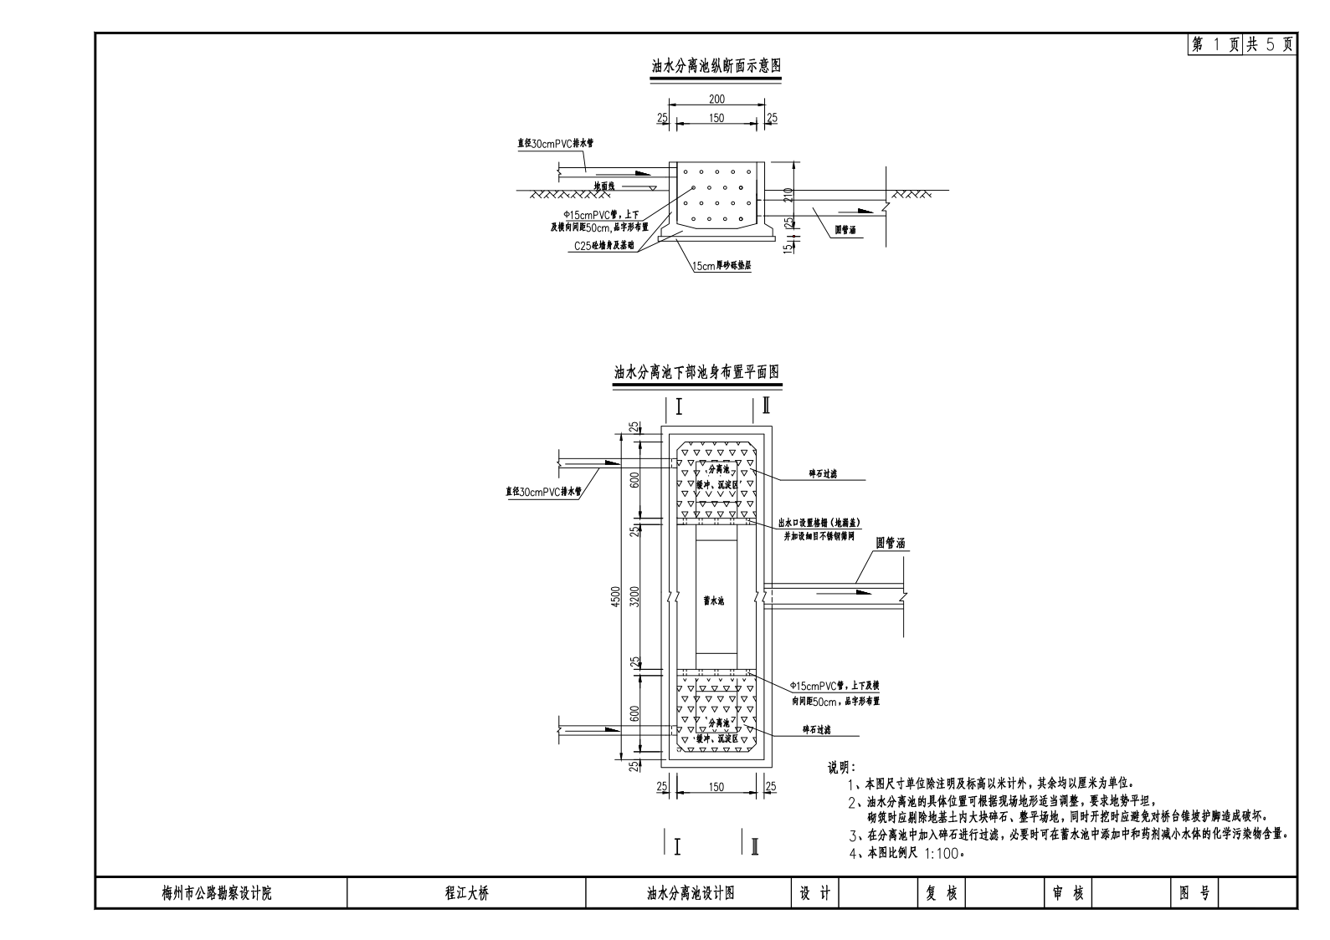
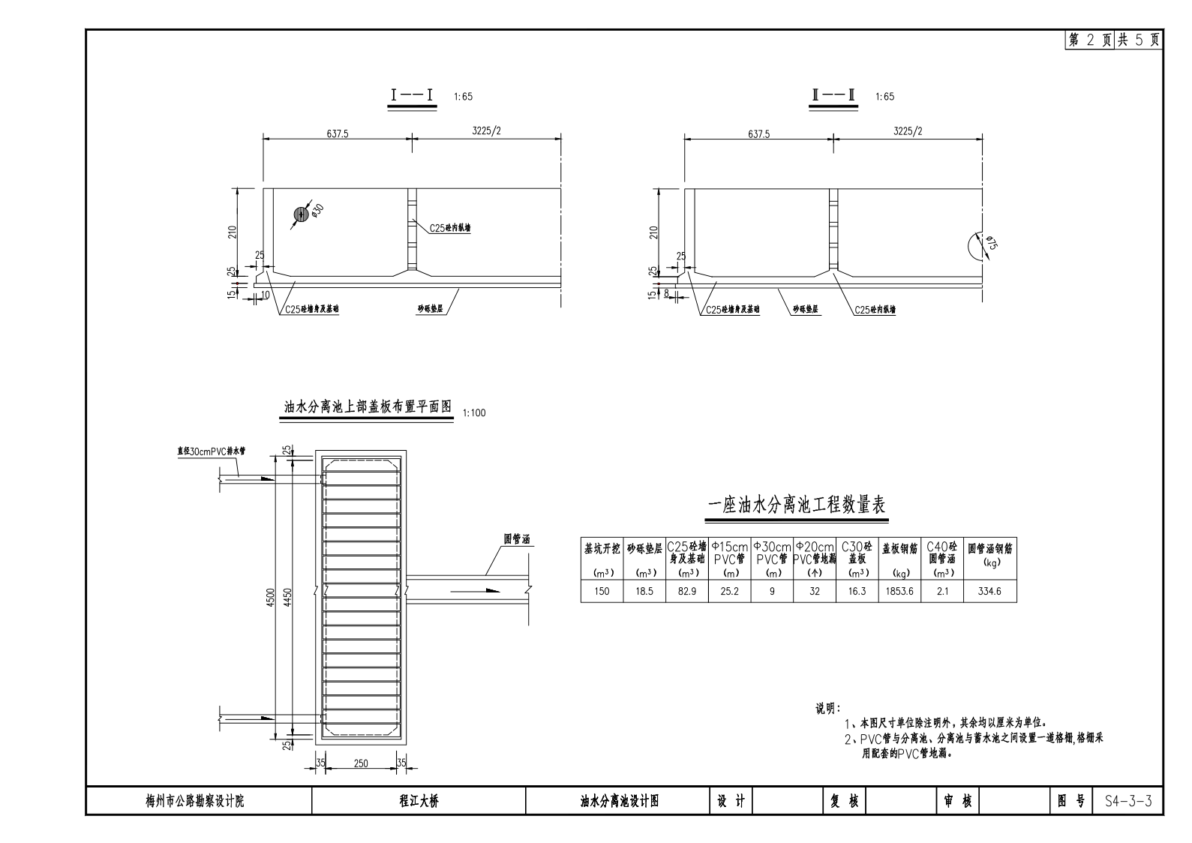

建设项目工程竣工环境保护“三同时”验收登记表
填表单位（盖章）： 填表人（签字）： 项目经办人（签字）：
建 设 项 目 | 项目名称 |  | 国道G205线梅州市至扶大段一级路改建工程-梅江区段 |  |  |  |  |  |  |  |  |  |  | 建设地点 |  | 广东省梅州市
建 设 项 目 | 行业类别 |  | 交通项目 |  |  |  |  |  |  |  |  |  |  | 建设性质 |  | □新 建 改 扩 建 □技 术 改 造
建 设 项 目 | 设计生产能力 |  | / |  |  | 建设项目开工日期 |  |  |  | 2012年7月1日 |  |  |  | 实际生产能力 |  |  |  | 投入试运行日期 |  | 2014年10月16日
建 设 项 目 | 投资总概算（万元） |  | 56475 |  |  |  |  |  |  |  |  |  |  | 环保投资总概算（万元） |  | 1130 |  | 所占比例（%） |  | 2.0%
建 设 项 目 | 环评审批部门 |  | 梅州市环境保护局 |  |  |  |  |  |  |  |  |  |  | 批准文号 |  | 梅市环审[2009]116号 |  | 批准时间 |  | 2009年4月
建 设 项 目 | 初步设计审批部门 |  |  |  |  |  |  |  |  |  |  |  |  | 批准文号 |  |  |  | 批准时间
建 设 项 目 | 环保验收审批部门 |  | 梅州市环境保护局 |  |  |  |  |  |  |  |  |  |  | 批准文号 |  |  |  | 批准时间
建 设 项 目 | 环保设施设计单位 |  |  |  |  |  |  |  | 环保设施施工单位 |  |  |  |  |  |  | 环保设施监测单位 |  | 梅州市环境监测中心站
建 设 项 目 | 实际总投资（万元） |  | 51000 |  |  |  |  |  |  |  |  |  |  | 实际环保投资（万元） |  | 2310 |  | 所占比例（%） |  | 4.5%
建 设 项 目 | 废水治理（万元） |  | 0 | 废气治理（万元） |  |  | 0 |  |  | 噪声治理（万元） |  | 0 |  | 固废治理（万元） |  | 0 | 绿化及生态（万元） | 658 |  | 其它（万元） |  | 2652
建 设 项 目 | 新增废水处理设施能力 |  | m³/h |  |  |  |  |  |  |  |  |  |  | 新增废气处理设施能力 |  | Nm³/h |  | 年平均工作时 |  | h/a
建设单位 |  |  | 梅州市公路局 |  |  |  |  | 邮政编码 |  | 514000 |  |  |  | 联系电话 |  |  |  | 环评单位 |  | 深圳市宗兴环保科技有限公司
污染物排放达标与总量控制（工业建设项目详填） | 污染物 |  | 原有排  放量  (1) |  | 本期工程实际排  放浓度  (2) |  |  |  | 本期工程允许排  放浓度  (3) |  | 本期工程产生量  (4) |  | 本期工程自身削减量  (5) |  | 本期工程实际排  放量  (6) | 本期工程核定排  放总量  (7) | 本期工程“以新带老”削减量  (8) | 全厂实际排放总量  (9) | 全厂核定排放总量  (10) |  | 区域平衡替代削减量  (11) |  | 排放增减量  (12)
污染物排放达标与总量控制（工业建设项目详填） | 废水 |  |  |  |  |  |  |  |  |  |  |  |  |  | 0
污染物排放达标与总量控制（工业建设项目详填） | 化学需氧量
污染物排放达标与总量控制（工业建设项目详填） | 氨 氮
污染物排放达标与总量控制（工业建设项目详填） | 石油类
污染物排放达标与总量控制（工业建设项目详填） | 废气
污染物排放达标与总量控制（工业建设项目详填） | 二氧化硫
污染物排放达标与总量控制（工业建设项目详填） | 烟 尘
污染物排放达标与总量控制（工业建设项目详填） | 工业粉尘
污染物排放达标与总量控制（工业建设项目详填） | 氮氧化物
污染物排放达标与总量控制（工业建设项目详填） | 工业固体废物
污染物排放达标与总量控制（工业建设项目详填） | 与项目有关的其它特征污染物
注：1、排放增减量：（+）表示增加，（-）表示减少
2、(12)=(6)-(8)-(11)，（9）= (4)-(5)-(8)- (11) +（1）
3、计量单位：废水排放量——万吨/年；废气排放量——万标立方米/年；工业固体废物排放量——万吨/年； 水污染物排放浓度——毫克/升；
大气污染物排放浓度——毫克/立方米；水污染物排放量——吨/年；大气污染物排放量——吨/年

